Alumno:

Calva Hernández José Manuel 2017630201

Análisis de Algoritmos

M. en C. Edgardo Adrián Franco Martínez  
Grupo: 3CM3  
Fecha: 12 / Mayo / 2018

Ejercicios sobre

Prim, kruskal

y DijkstraEjercicio 07



Instituto Politécnico Nacional

Escuela Superior de Cómputo

Índice

Dijkstra 2

Ejercicio 1 2

Ejercicio 2 6

Ejercicio 3 10

Ejercicio 4 15

Ejercicio 5 18

Kruskal 25

Ejercicio 1 25

Ejercicio 2 29

Ejercicio 3 32

Ejercicio 4 36

Ejercicio 5 39

Prim 43

Ejercicio 1 43

Ejercicio 2 46

Ejercicio 3 49

Ejercicio 4 53

Ejercicio 5 56

Dijkstra

Ejercicio 1

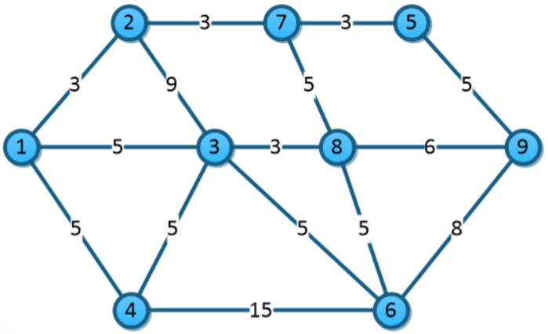

Como primer paso inicializaremos el algoritmo encolando el nodo inicial en una cola de prioridad:

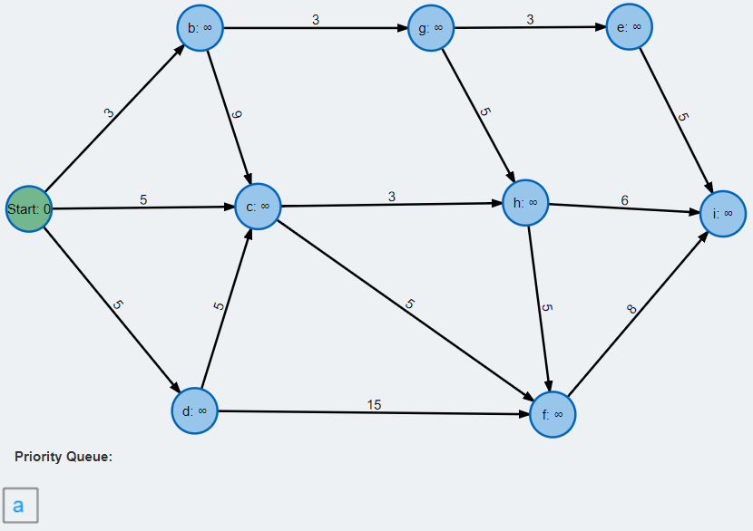

Desencolaremos el nodo y excitaremos todas sus posible aristas encolando los nodos alcanzados:

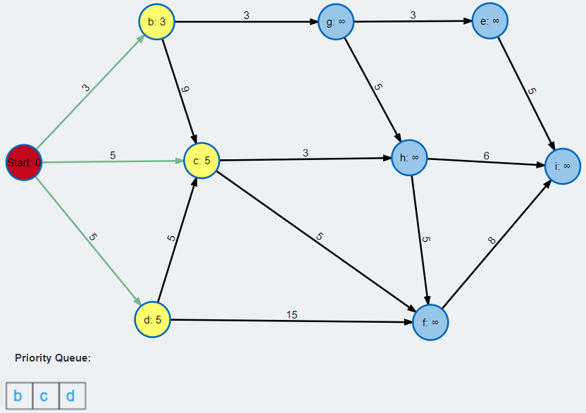

Seguiremos desencolando y excitando nodos de la cola de prioridad hasta que esta esté vacía:

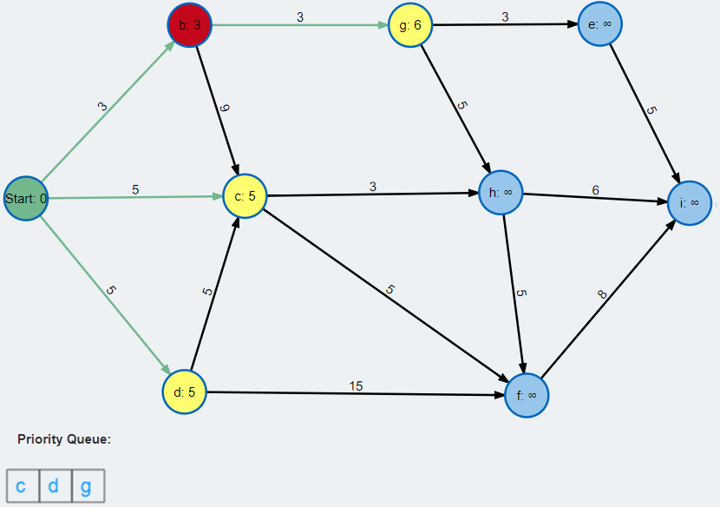

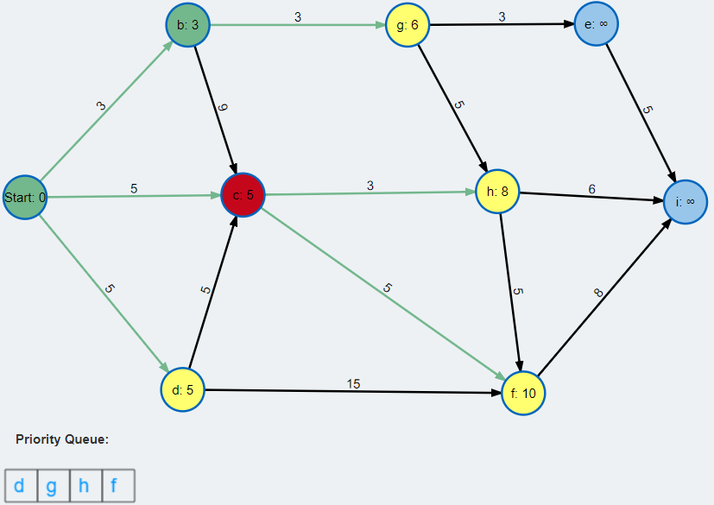

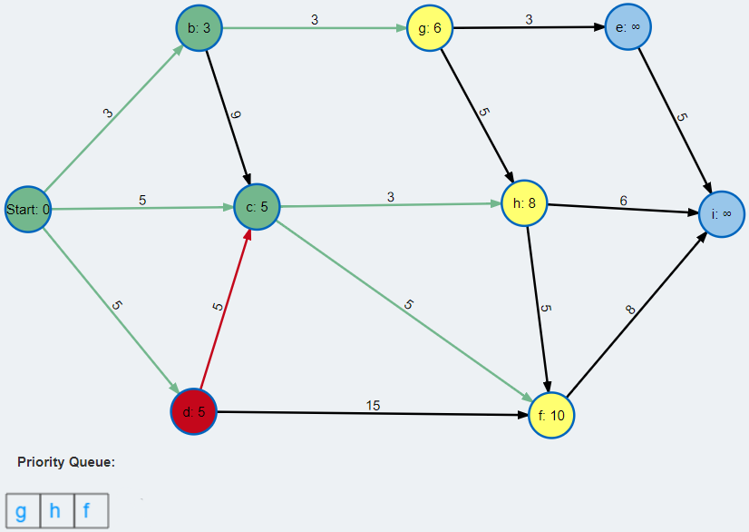

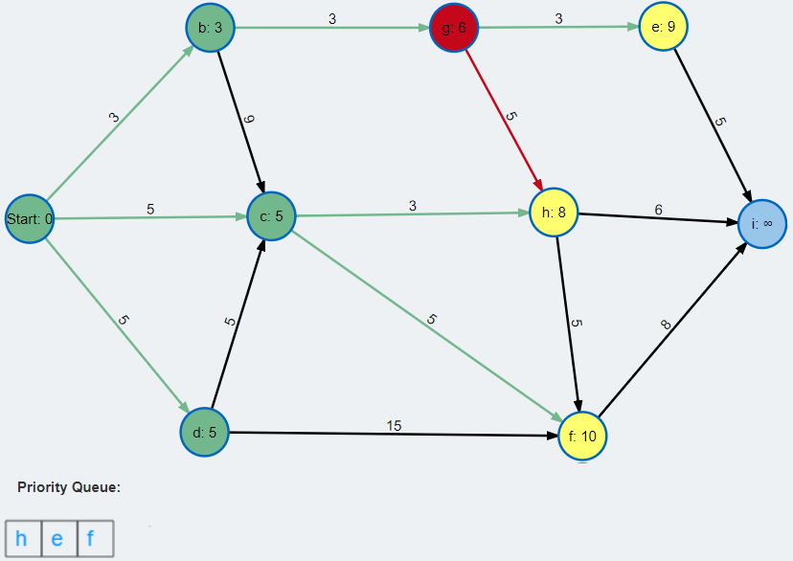

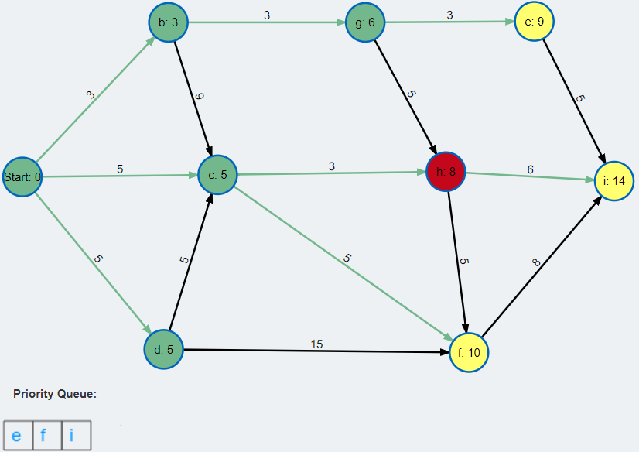

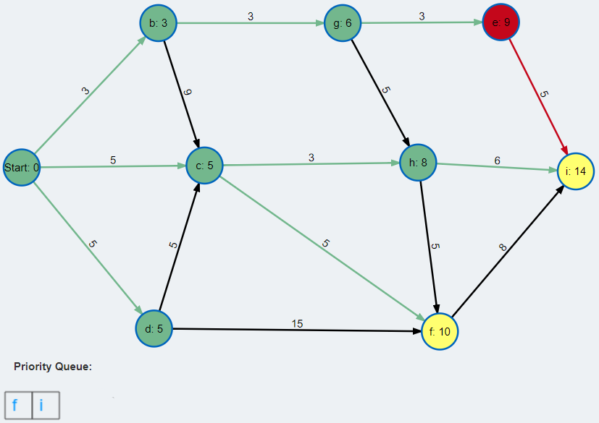

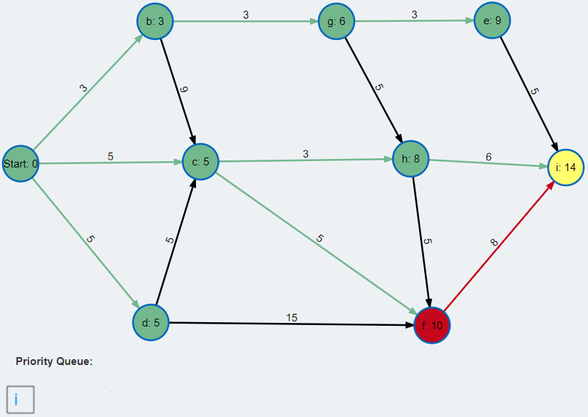

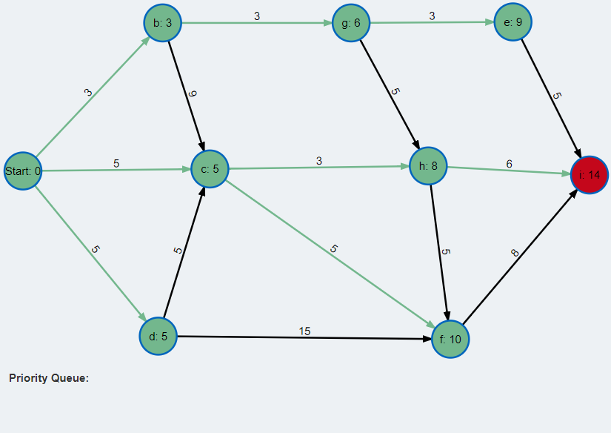

Una vez que la cola de prioridad quedó vacía y el último elemento se terminó de procesar, se concluye el algoritmo dado que ya no hay más posibles caminos. Cabe destacar que durante el proceso, los valores de costo hacia cada nodo únicamente se actualizaban si éste era menor a uno previamente establecido.

Como ejemplo de la tabla, tenemos la siguiente, en cada iteración calculamos la mejor trayectoria hacia cada nodo y únicamente se actualizarán si es menor el costo en distancia.



Ejercicio 2

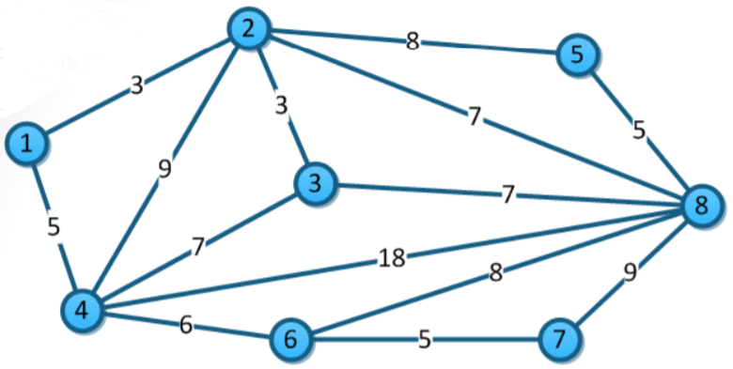

Como primer paso inicializaremos el algoritmo encolando el nodo inicial en una cola de prioridad:

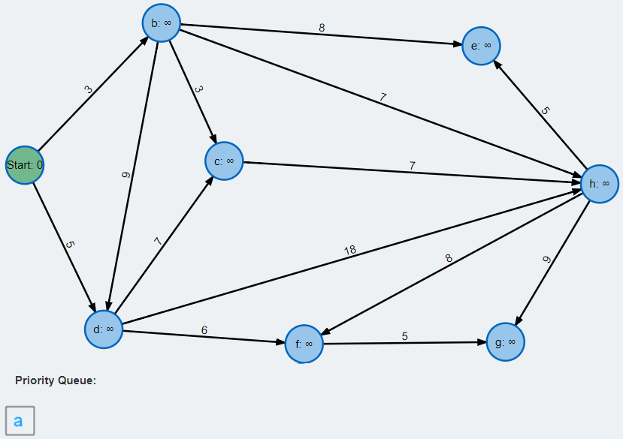

Desencolaremos el nodo y excitaremos todas sus posible aristas encolando los nodos alcanzados:

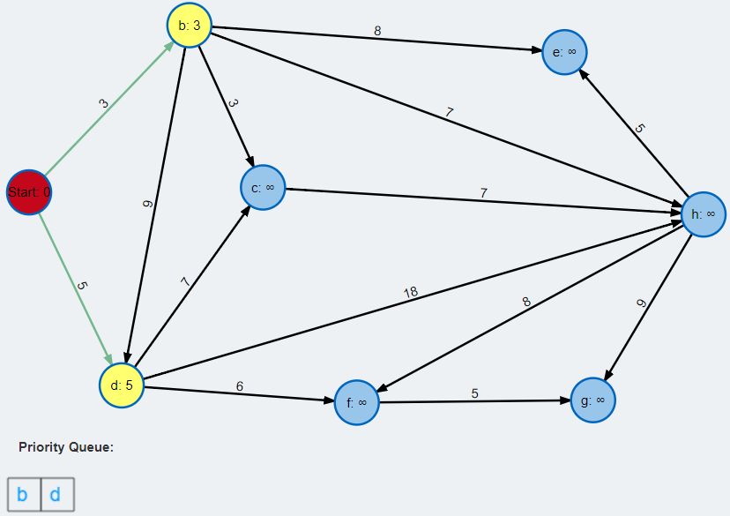

Seguiremos desencolando y excitando nodos de la cola de prioridad hasta que esta esté vacía:

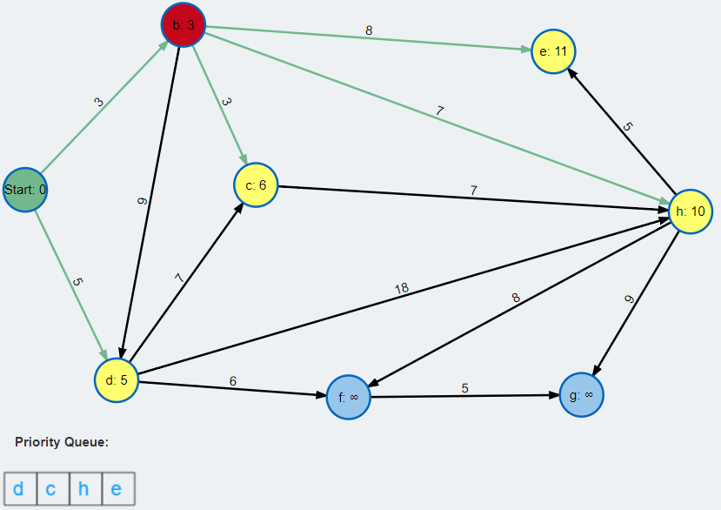

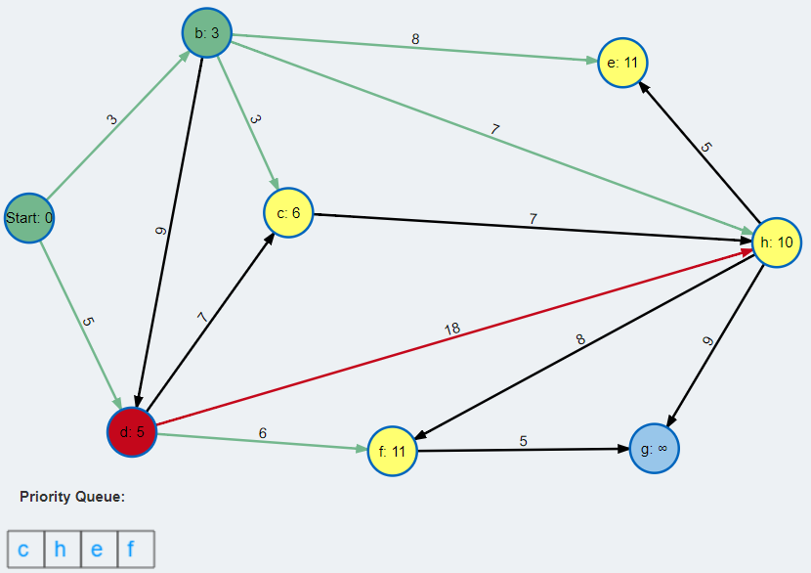

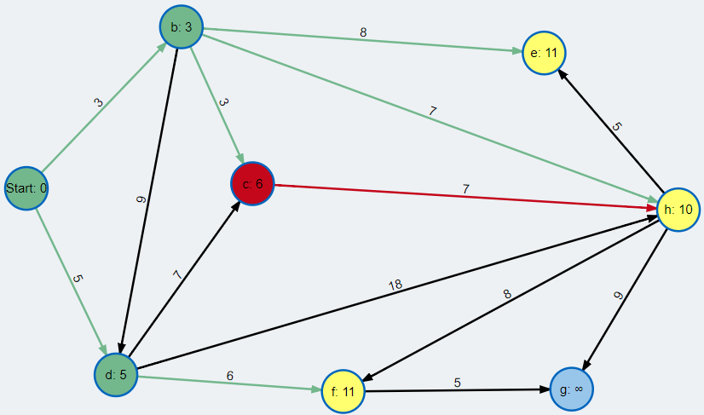

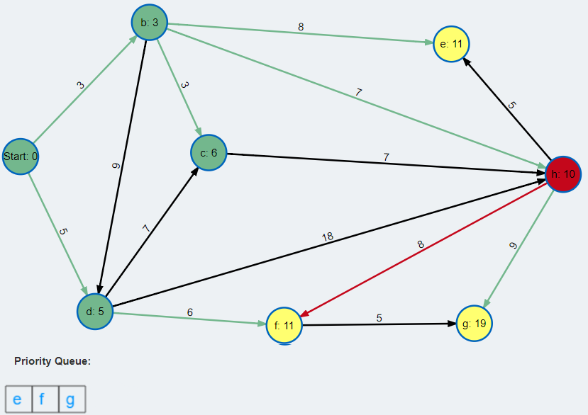

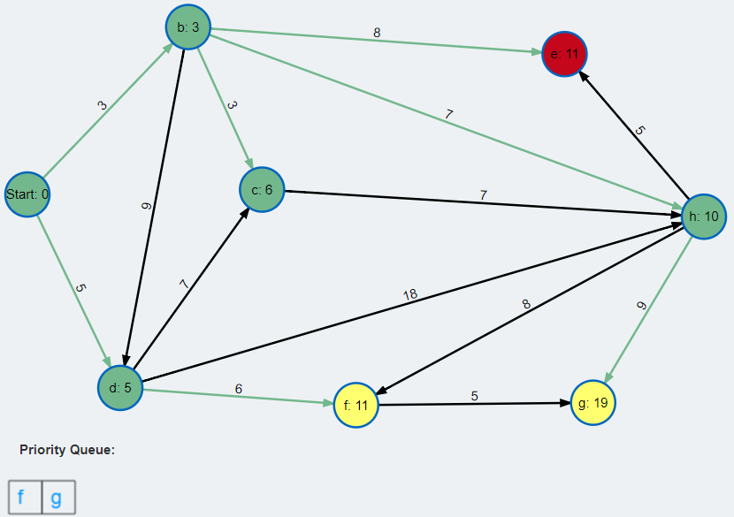

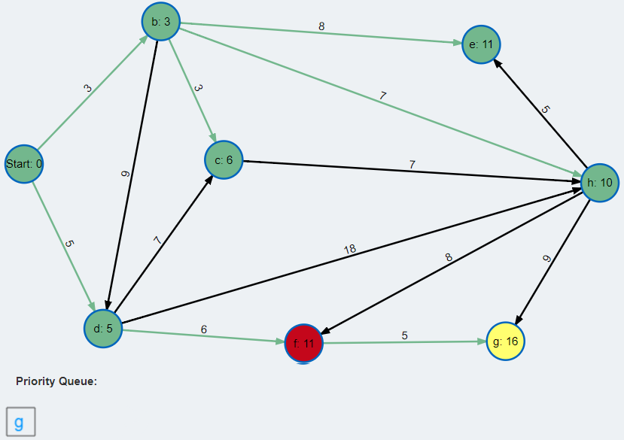

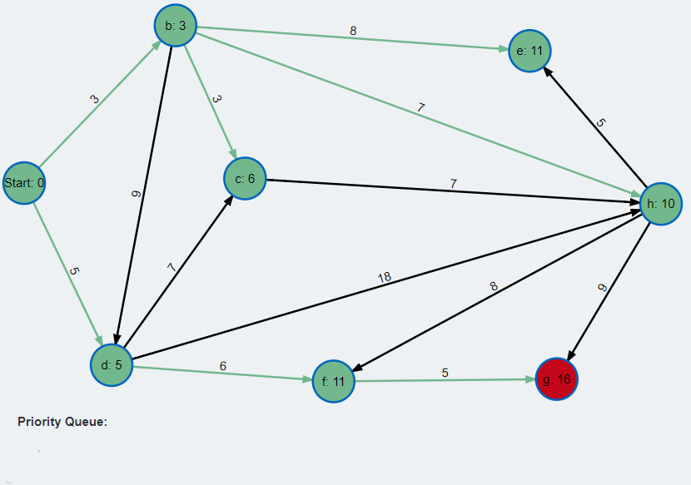

Una vez que la cola de prioridad quedó vacía y el último elemento se terminó de procesar, se concluye el algoritmo dado que ya no hay más posibles caminos. Cabe destacar que durante el proceso, los valores de costo hacia cada nodo únicamente se actualizaban si éste era menor a uno previamente establecido.

Como ejemplo de la tabla, tenemos la siguiente, en cada iteración calculamos la mejor trayectoria hacia cada nodo y únicamente se actualizarán si es menor el costo en distancia.



Ejercicio 3

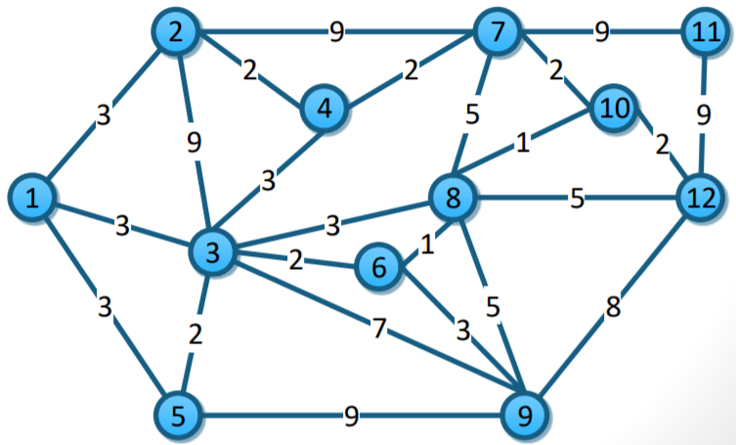

Como primer paso inicializaremos el algoritmo encolando el nodo inicial en una cola de prioridad:

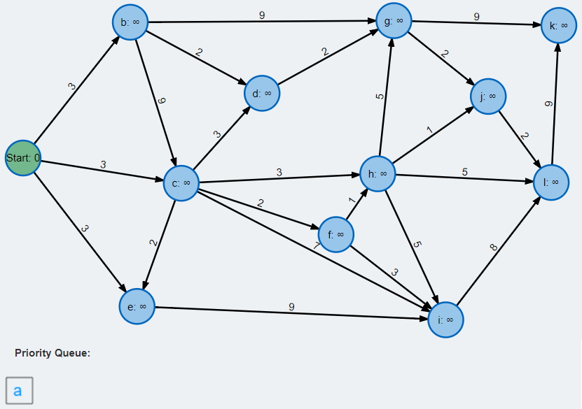

Desencolaremos el nodo y excitaremos todas sus posible aristas encolando los nodos alcanzados:

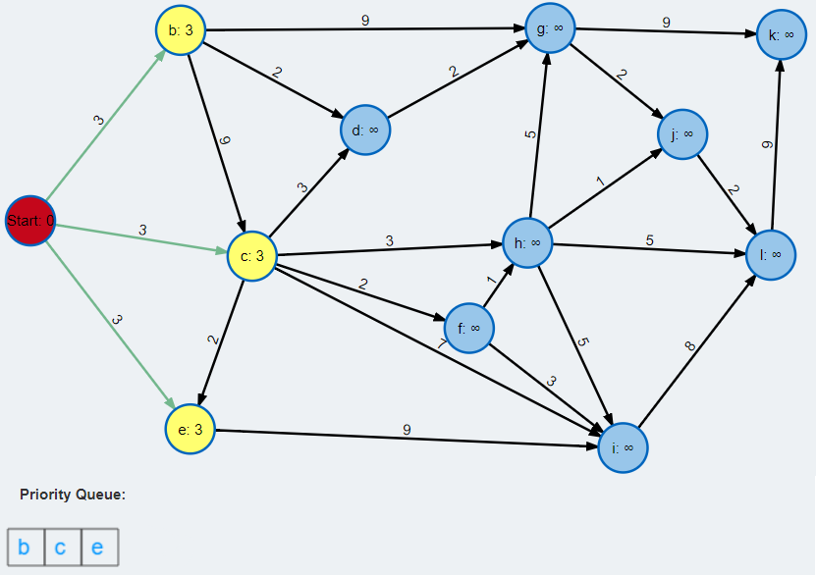

Seguiremos desencolando y excitando nodos de la cola de prioridad hasta que esta esté vacía:

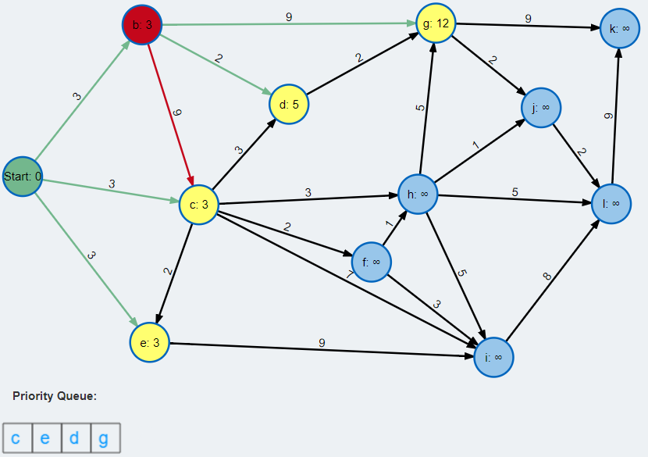

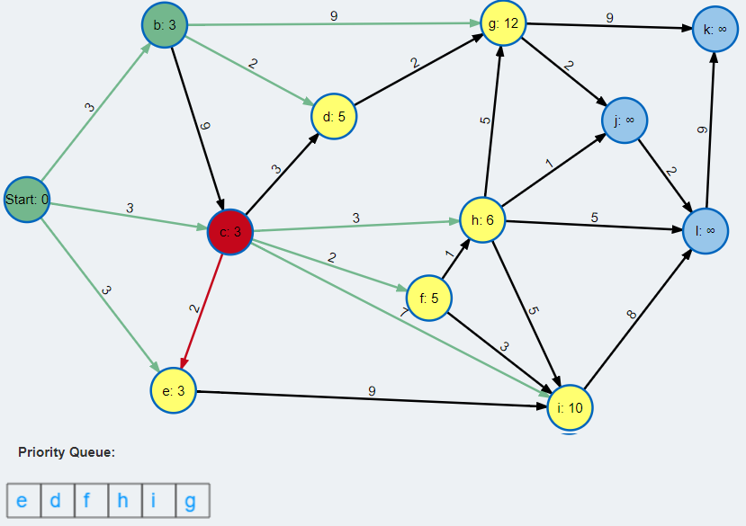

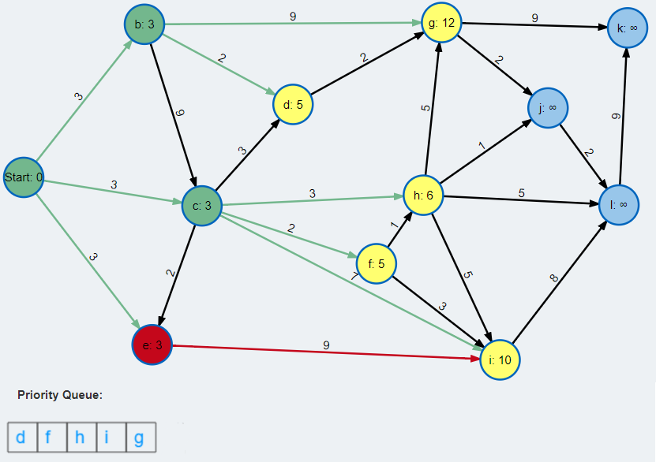

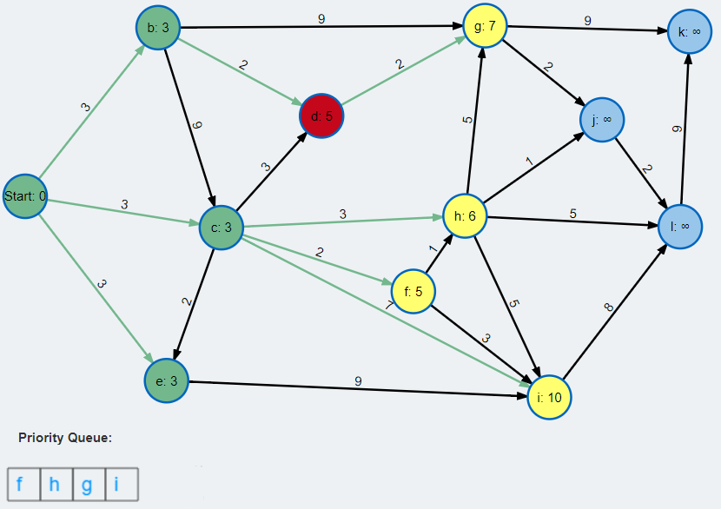

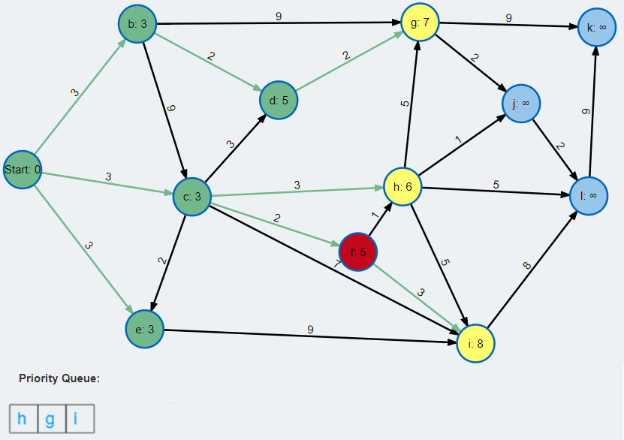

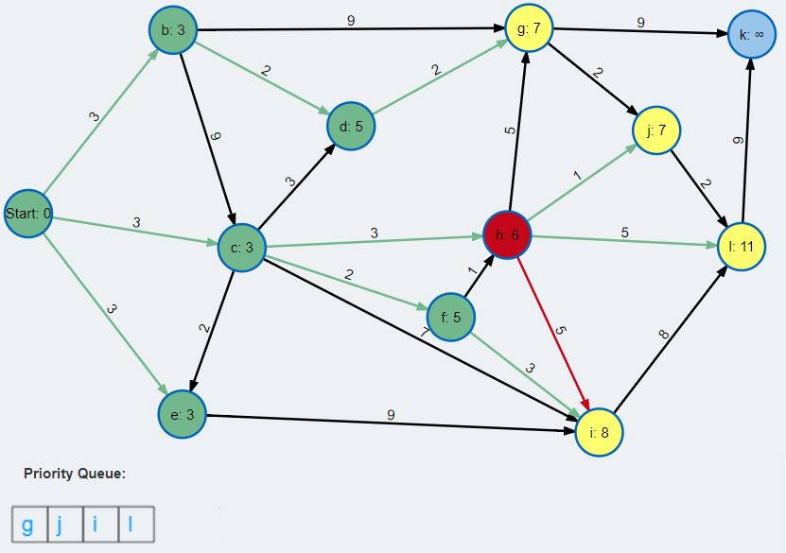

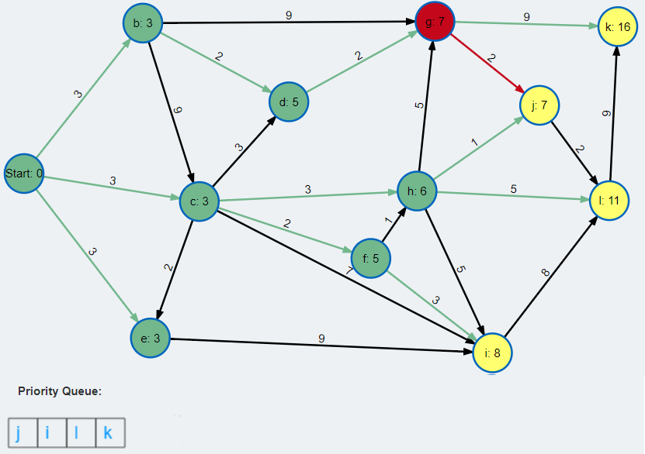

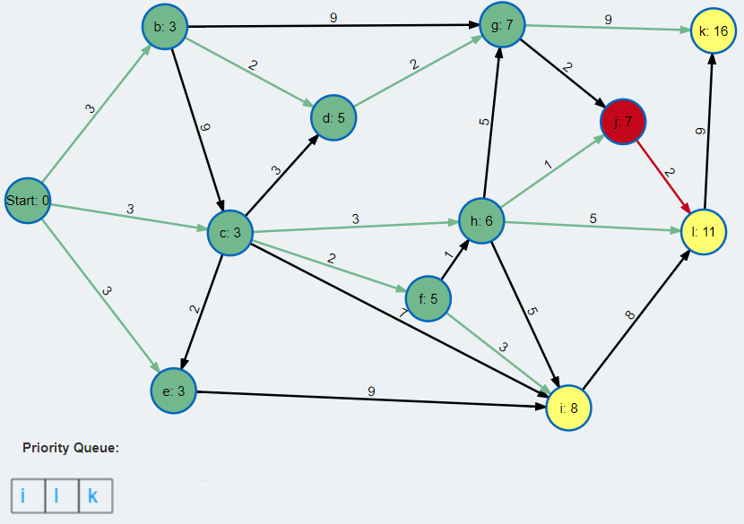

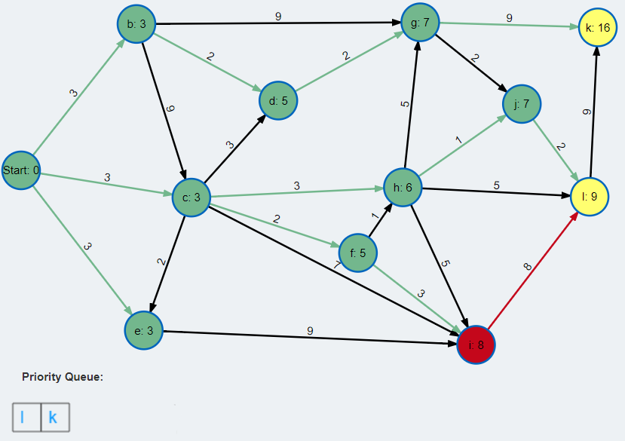

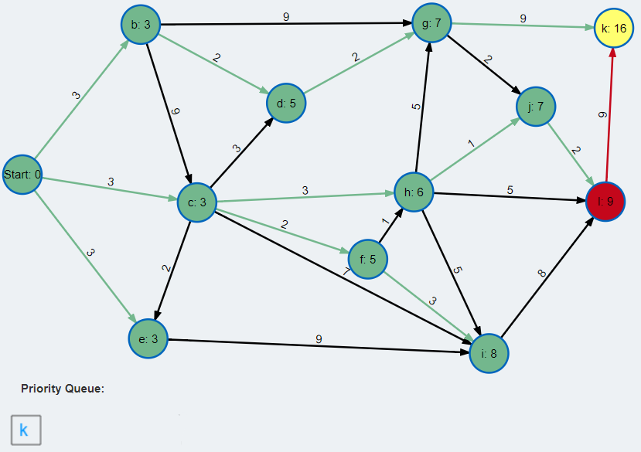

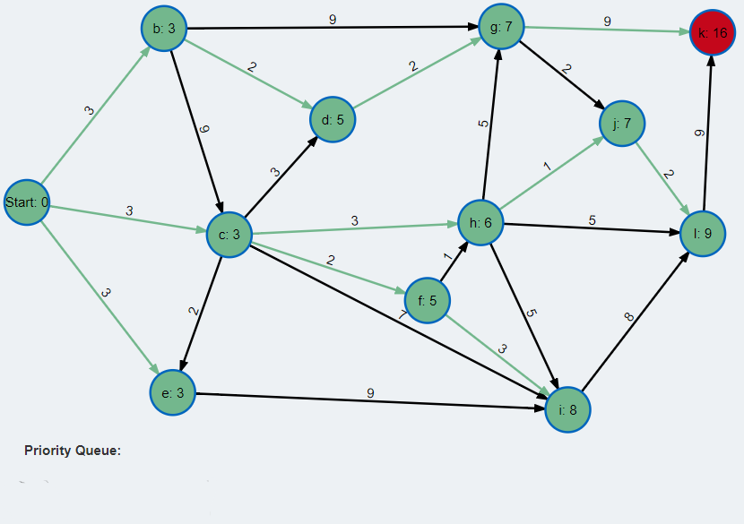

Una vez que la cola de prioridad quedó vacía y el último elemento se terminó de procesar, se concluye el algoritmo dado que ya no hay más posibles caminos. Cabe destacar que durante el proceso, los valores de costo hacia cada nodo únicamente se actualizaban si éste era menor a uno previamente establecido.

Como ejemplo de la tabla, tenemos la siguiente, en cada iteración calculamos la mejor trayectoria hacia cada nodo y únicamente se actualizarán si es menor el costo en distancia.



Ejercicio 4

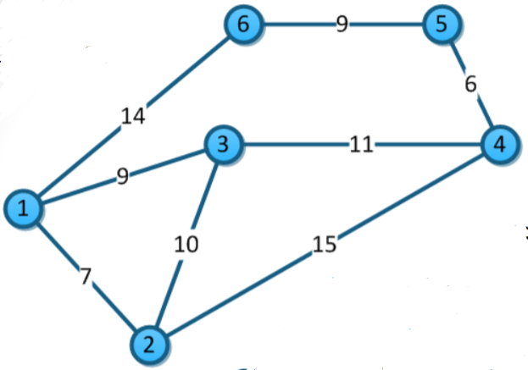

Como primer paso inicializaremos el algoritmo encolando el nodo inicial en una cola de prioridad:

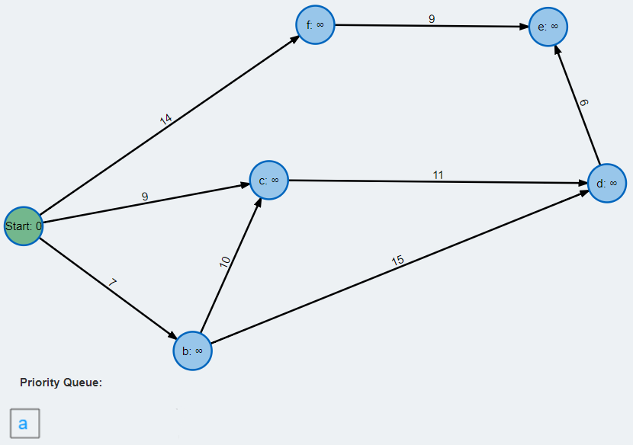

Desencolaremos el nodo y excitaremos todas sus posible aristas encolando los nodos alcanzados:

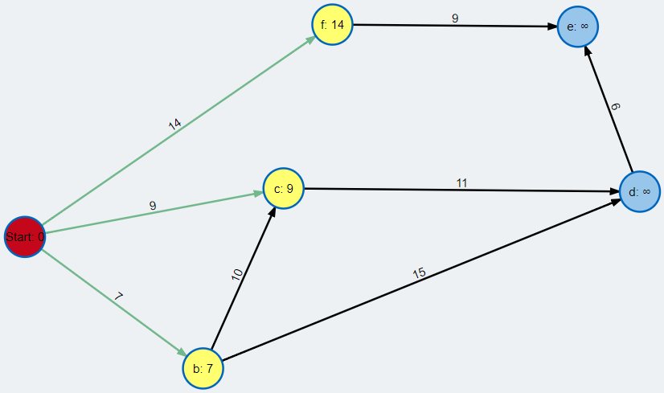

Seguiremos desencolando y excitando nodos de la cola de prioridad hasta que esta esté vacía:

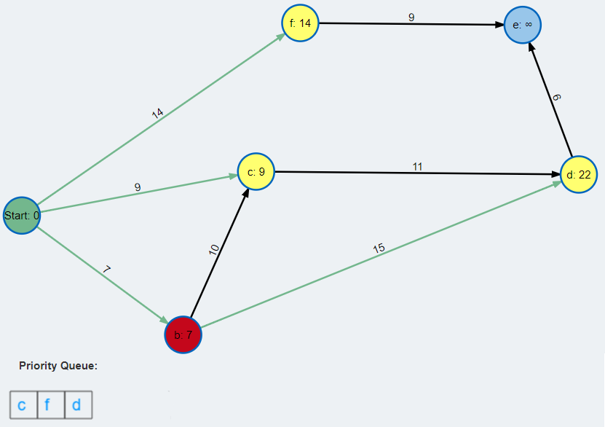

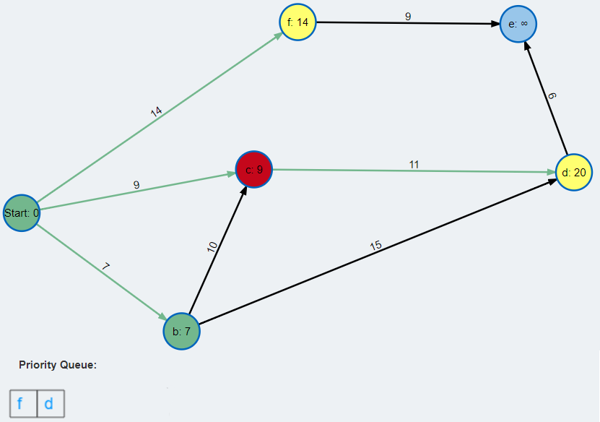

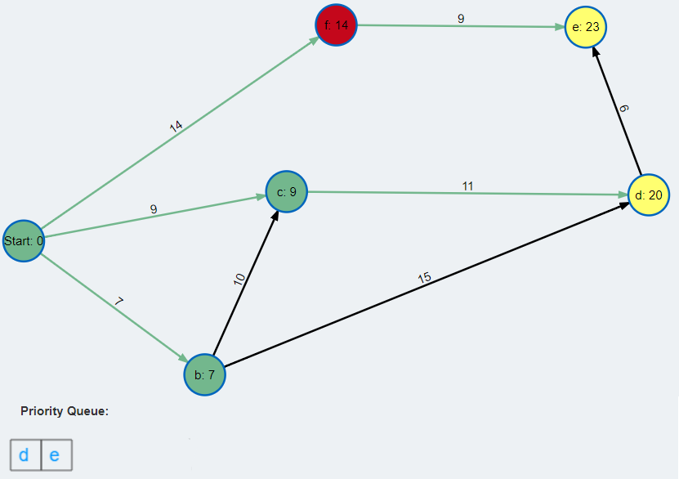

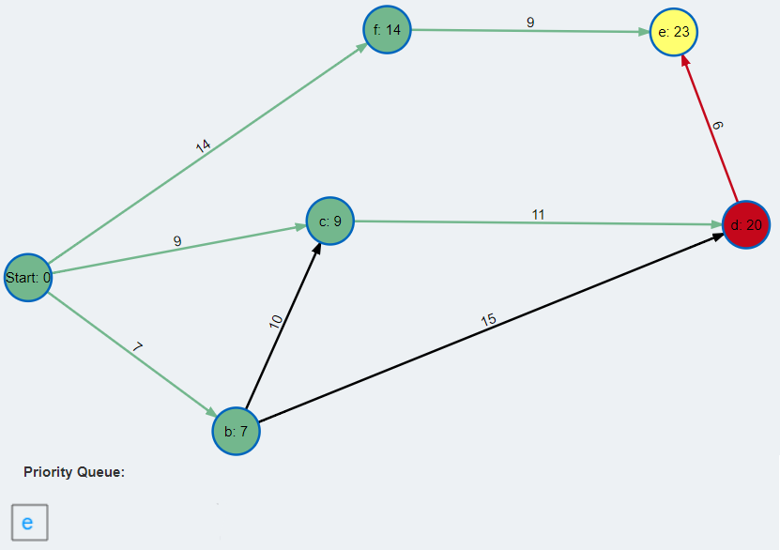

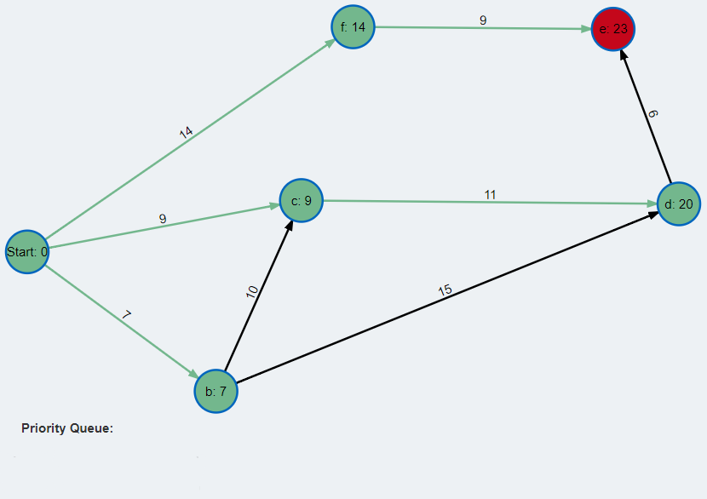

Una vez que la cola de prioridad quedó vacía y el último elemento se terminó de procesar, se concluye el algoritmo dado que ya no hay más posibles caminos. Cabe destacar que durante el proceso, los valores de costo hacia cada nodo únicamente se actualizaban si éste era menor a uno previamente establecido.

Como ejemplo de la tabla, tenemos la siguiente, en cada iteración calculamos la mejor trayectoria hacia cada nodo y únicamente se actualizarán si es menor el costo en distancia.



Ejercicio 5

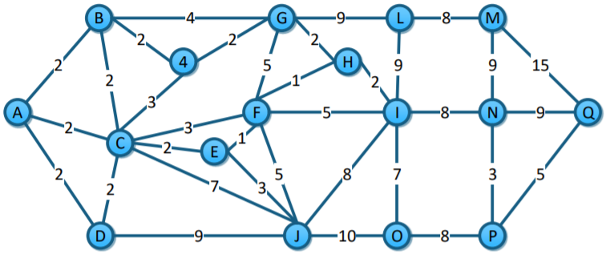

Como primer paso inicializaremos el algoritmo encolando el nodo inicial en una cola de prioridad:

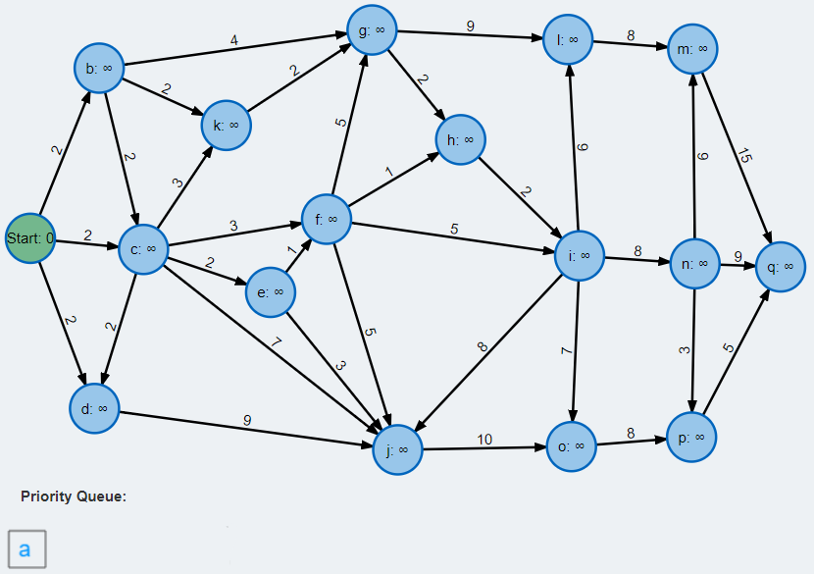

Desencolaremos el nodo y excitaremos todas sus posible aristas encolando los nodos alcanzados:

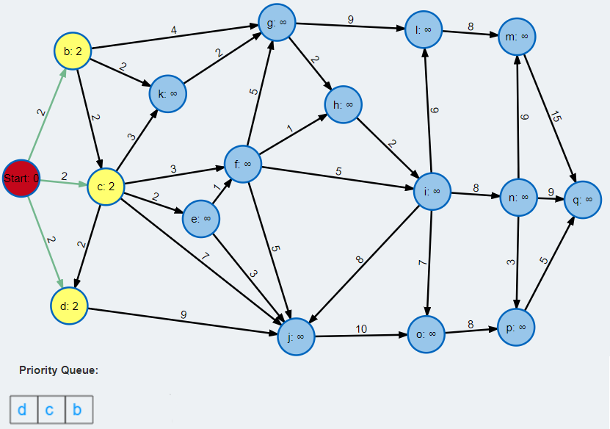

Seguiremos desencolando y excitando nodos de la cola de prioridad hasta que esta esté vacía:

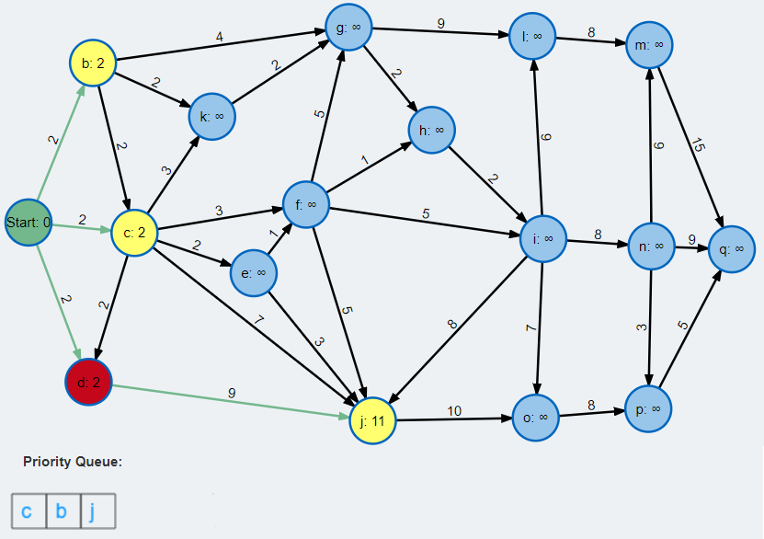

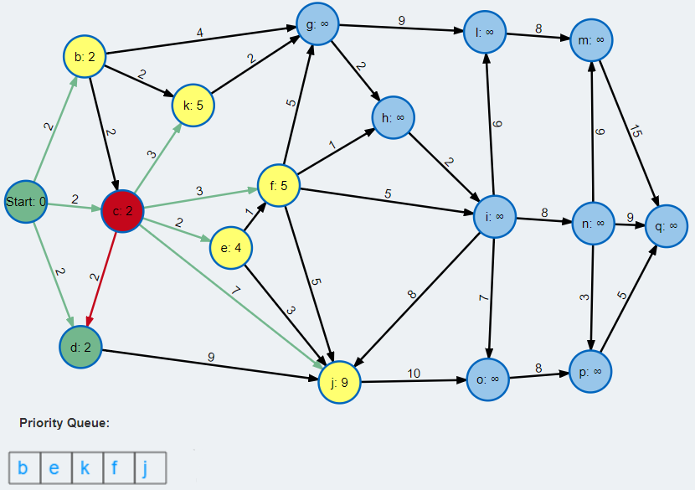

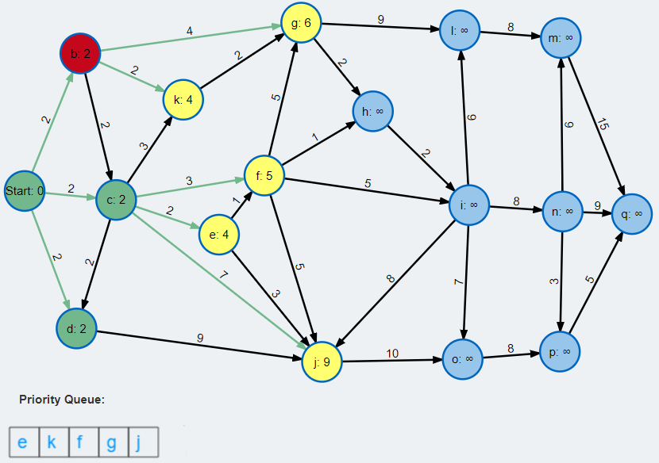

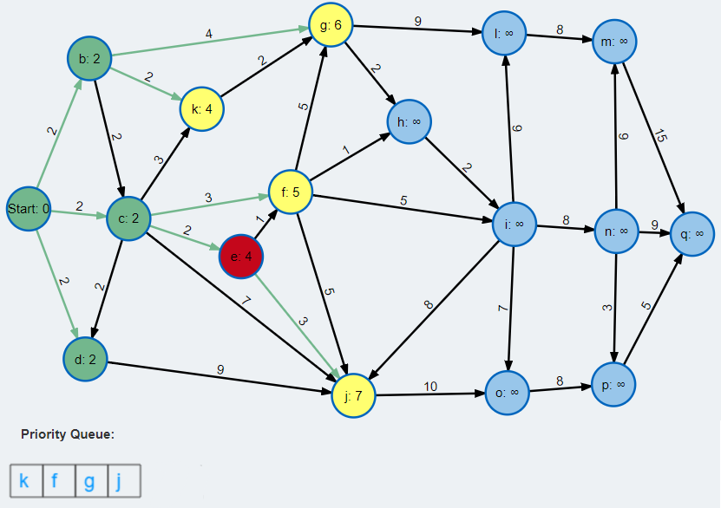

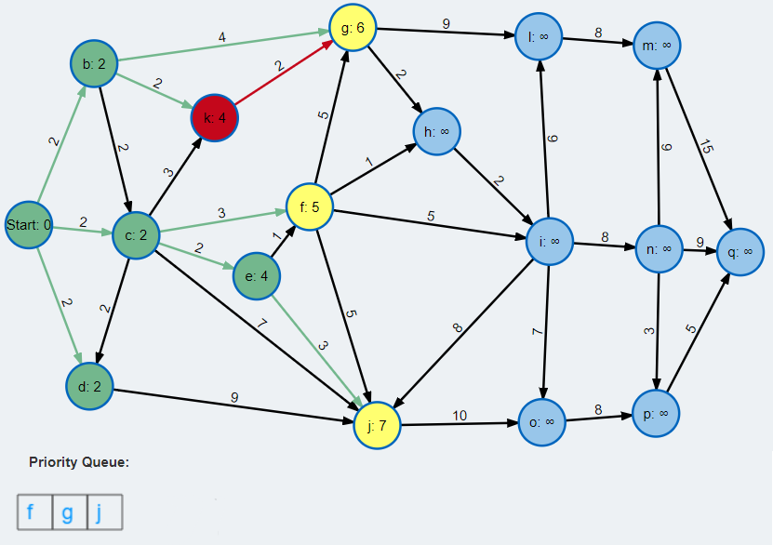

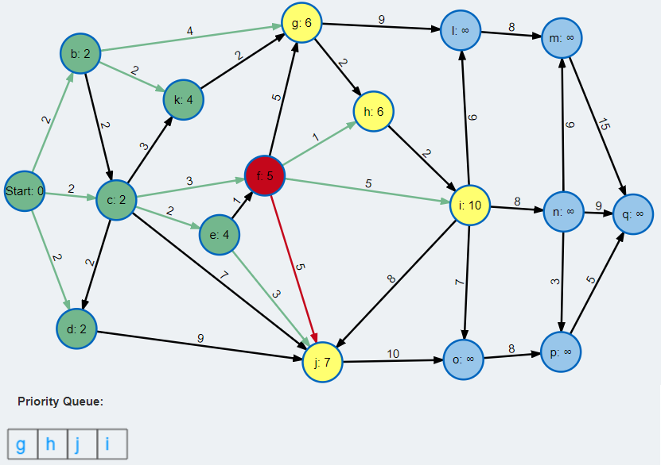

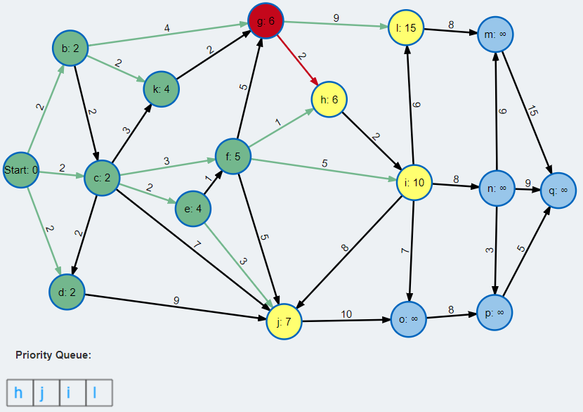

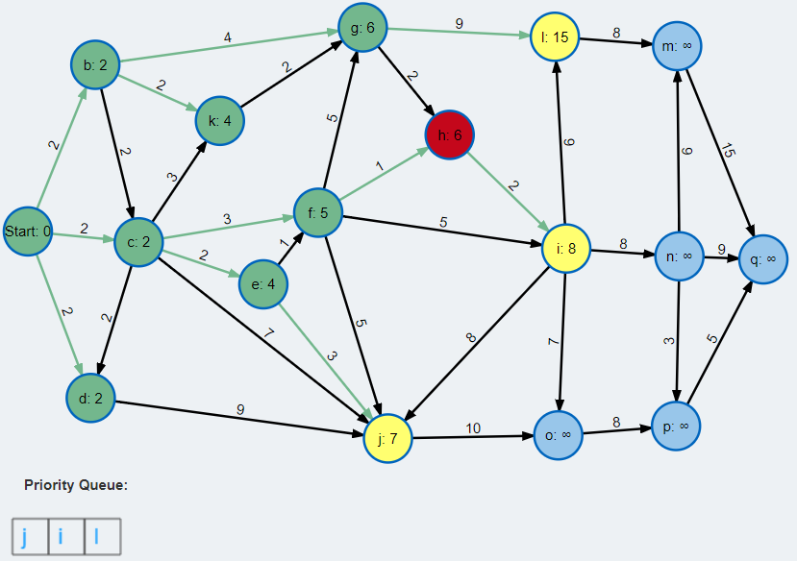

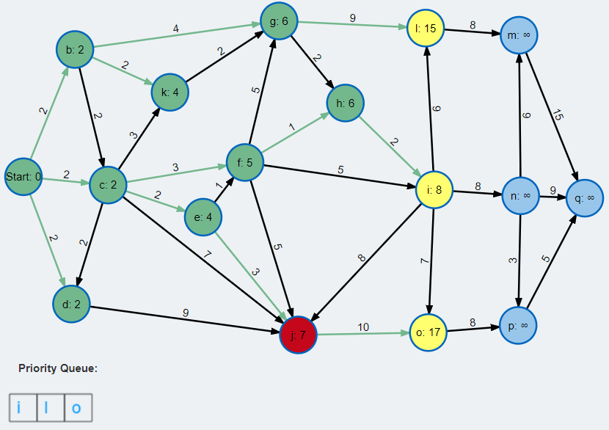

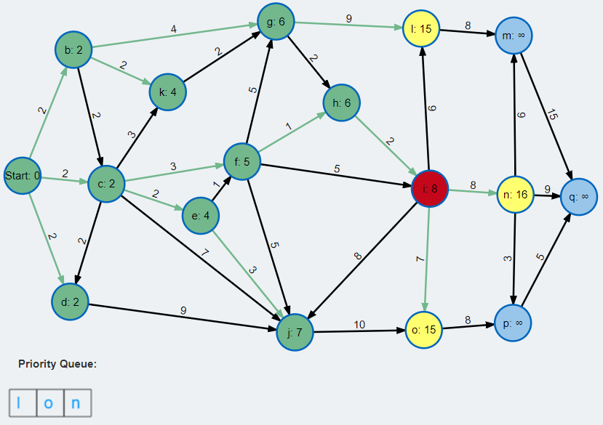

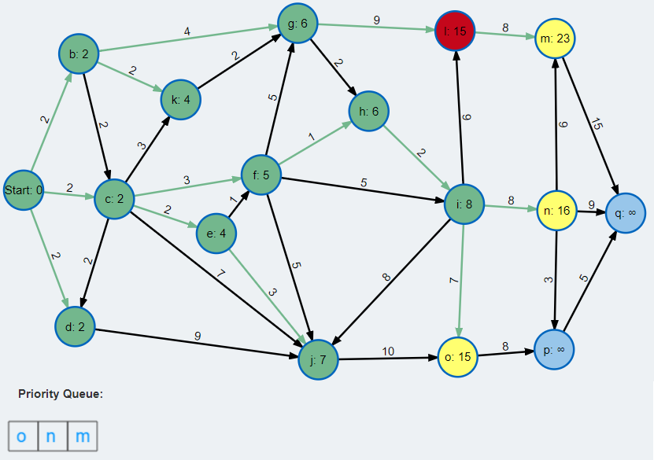

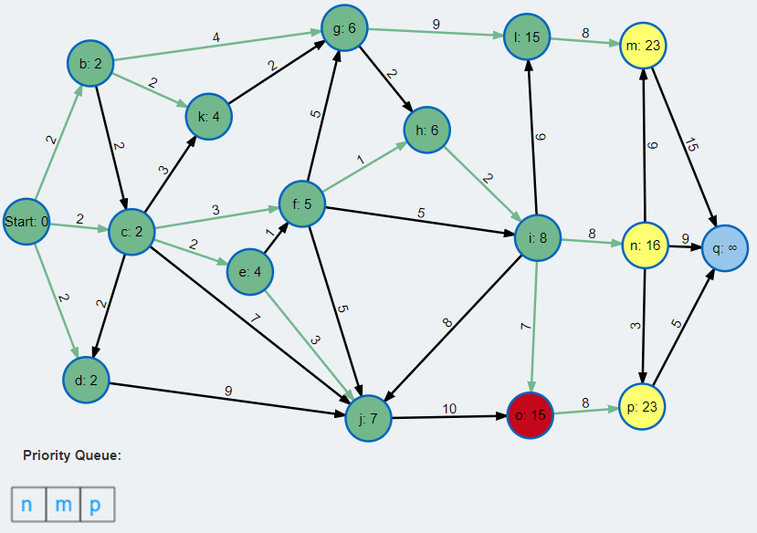

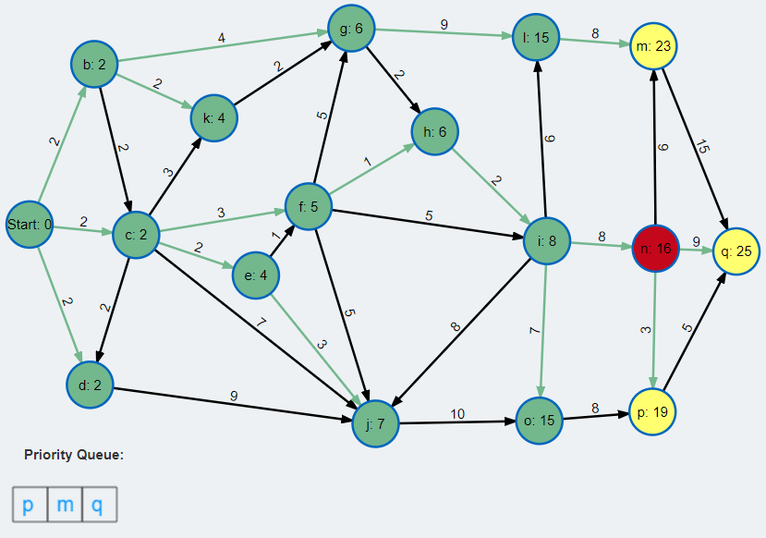

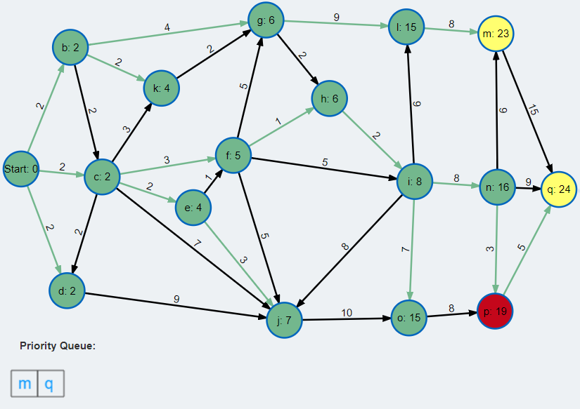

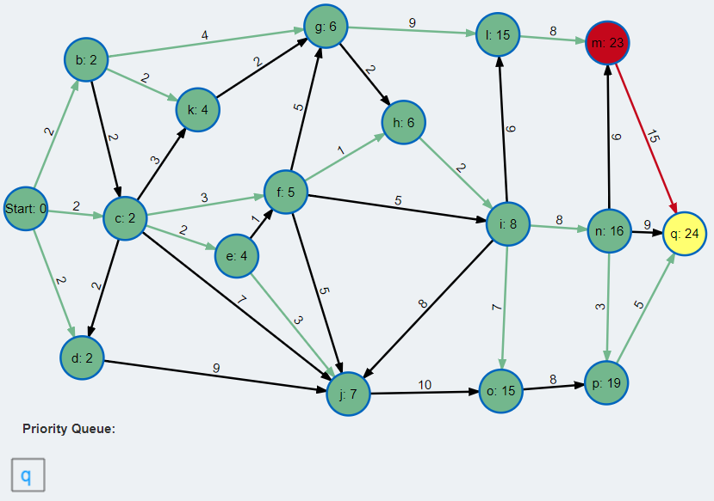

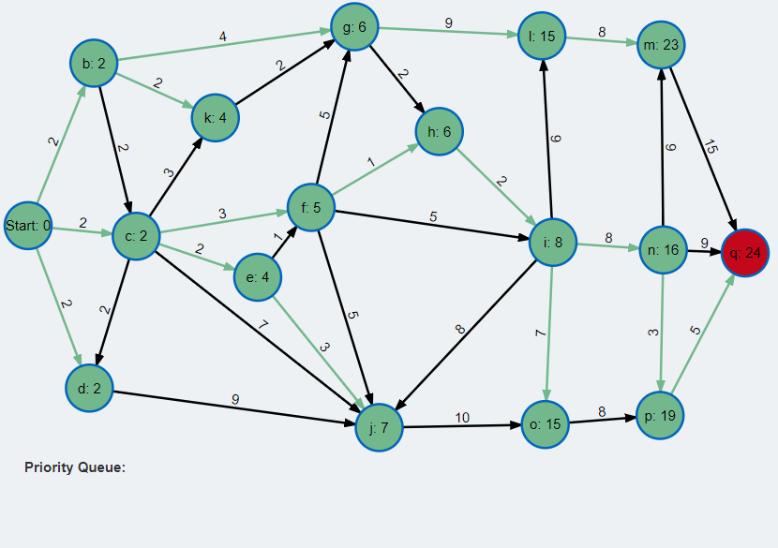

Una vez que la cola de prioridad quedó vacía y el último elemento se terminó de procesar, se concluye el algoritmo dado que ya no hay más posibles caminos. Cabe destacar que durante el proceso, los valores de costo hacia cada nodo únicamente se actualizaban si éste era menor a uno previamente establecido.

Como ejemplo de la tabla, tenemos la siguiente, en cada iteración calculamos la mejor trayectoria hacia cada nodo y únicamente se actualizarán si es menor el costo en distancia.



Kruskal

Ejercicio 1



En primera instancia se ordenaran las aristas con base a su peso de manera creciente.

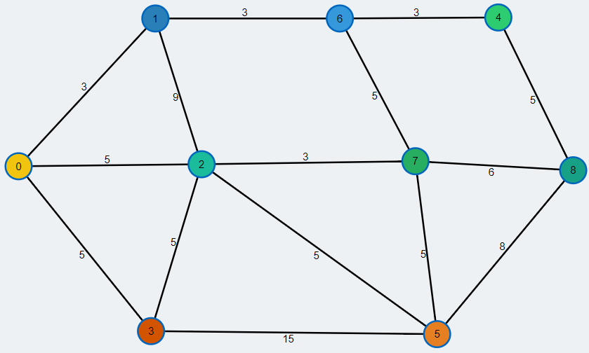

Se desencolará la primer arista que haya en la cola.

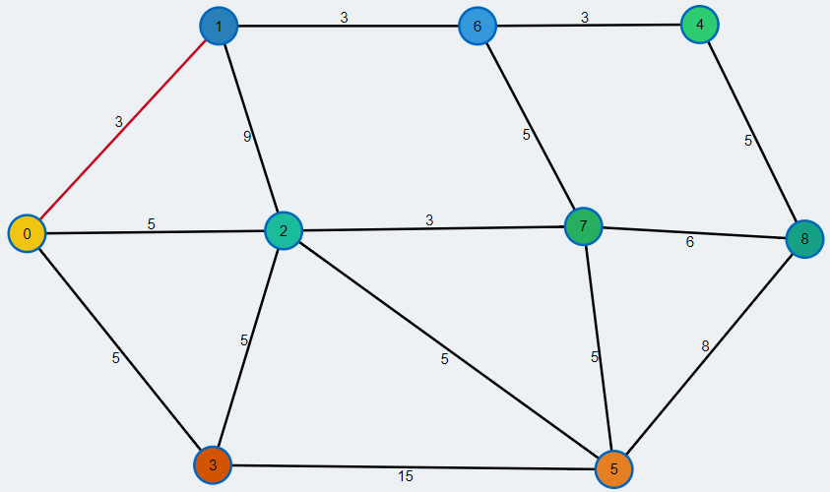

Si los nodos que conecta esta arista forman parte de un mismo árbol, es decir, son del mismo color; entonces es ignorada, caso contrario añadiremos estos al árbol de expansión mínima.

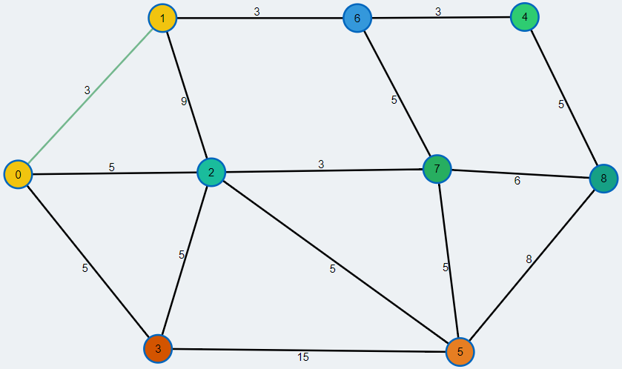

Continuaremos desencolando y procesando de la misma manera cada una de las aristas hasta terminar.

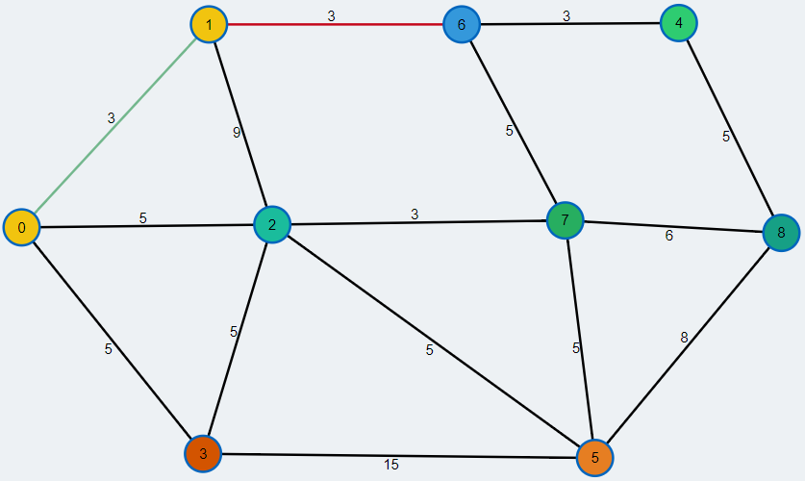 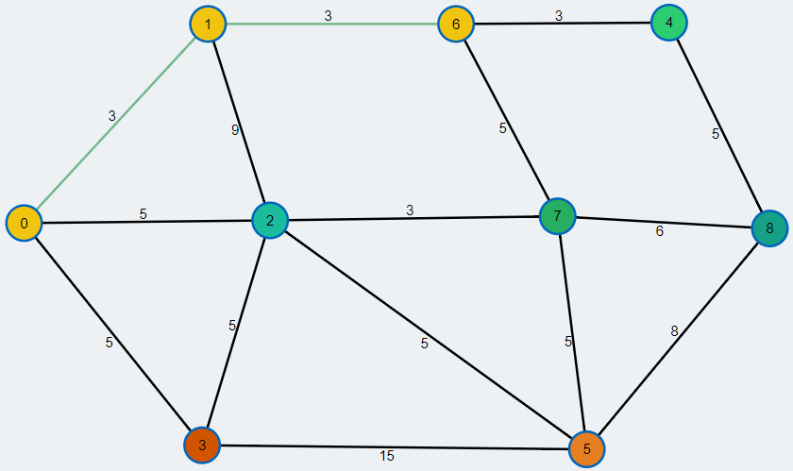

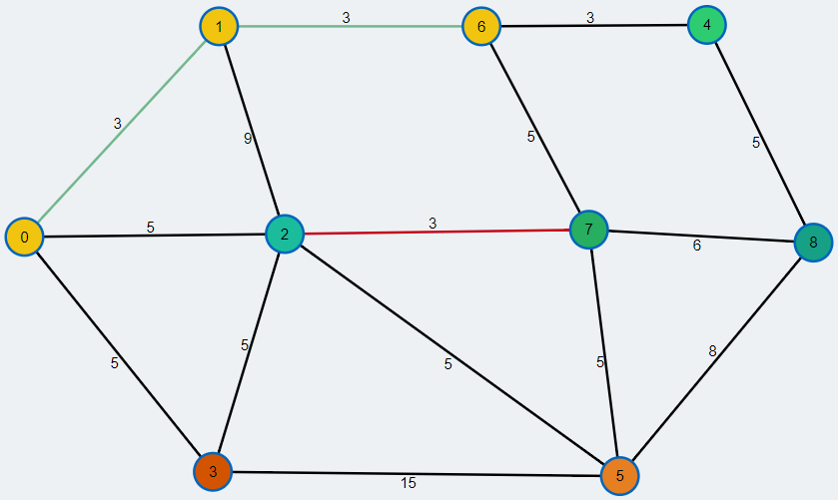 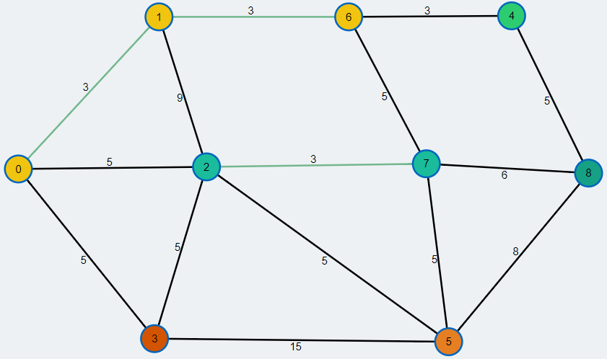

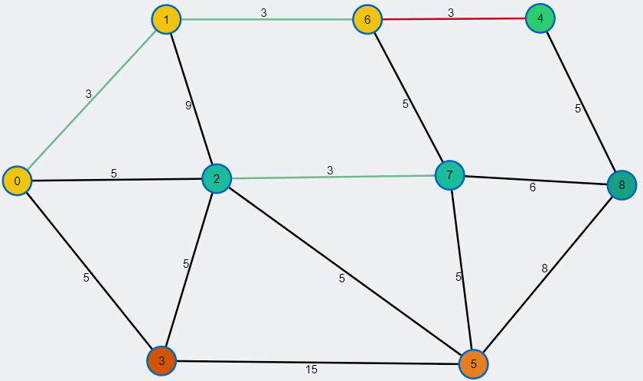 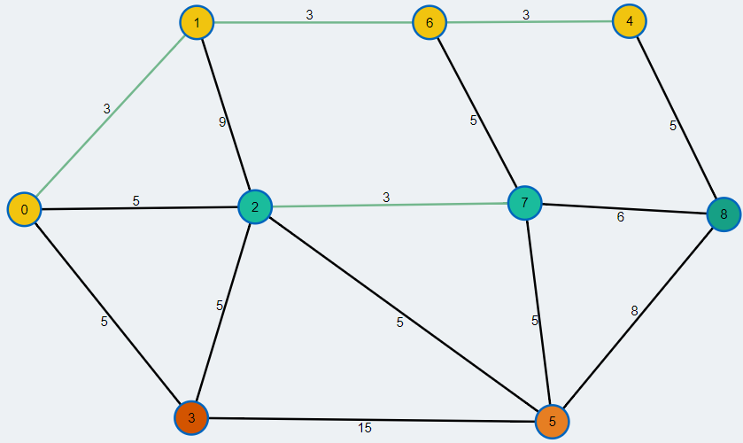

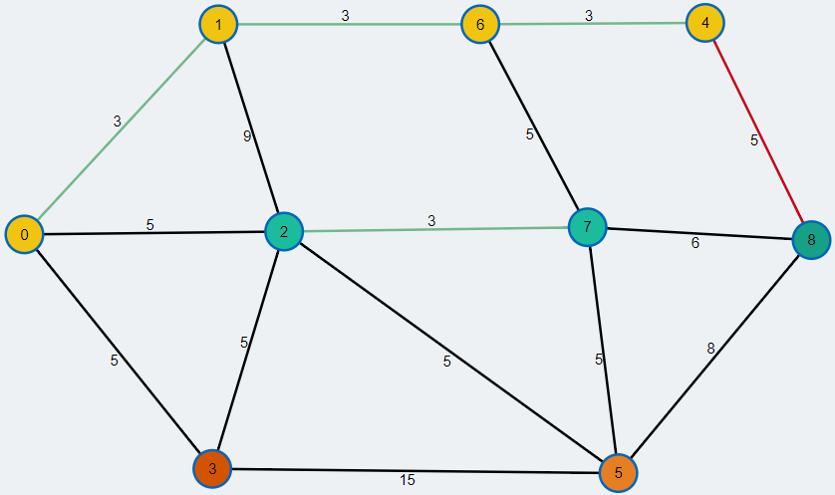 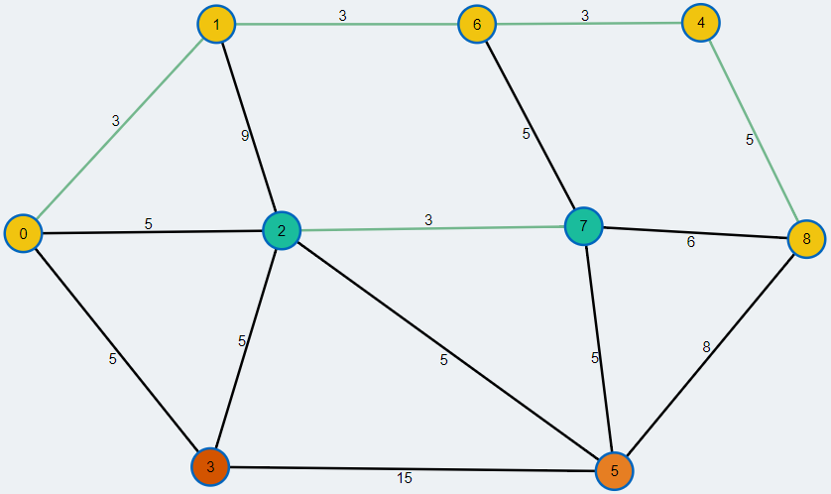

En caso de que se procese una arista que conecta dos árboles, uniremos ambos de ellos para formar uno solo como se muestra a continuación:

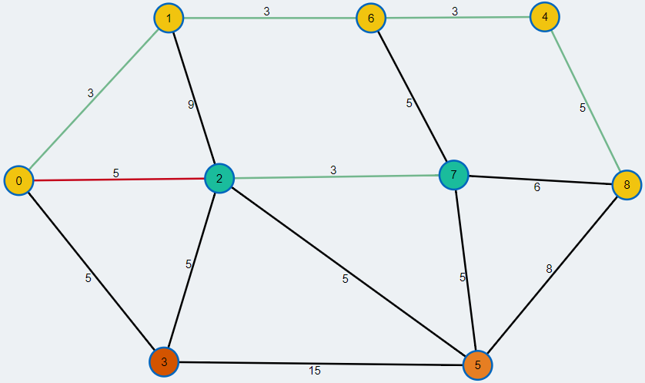 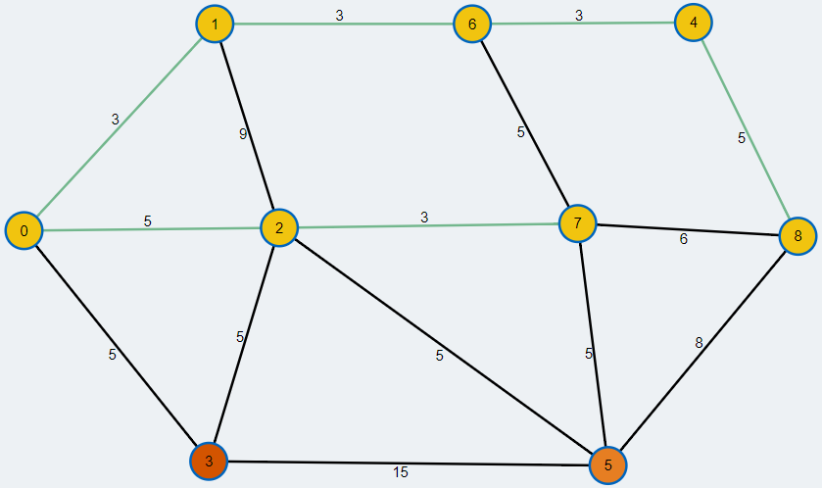

En caso de encontrar una arista que conecta dos elementos del mismo árbol, simplemente la ignoraremos como se muestra a continuación:

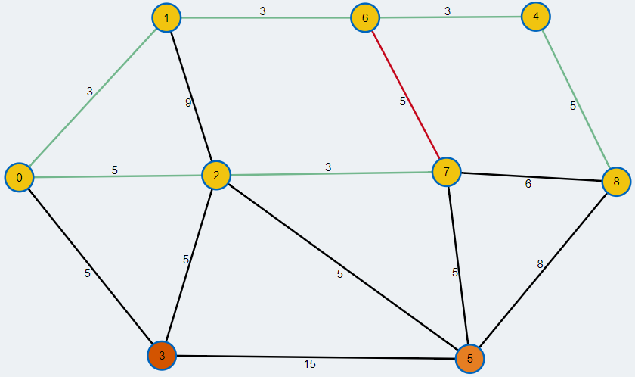 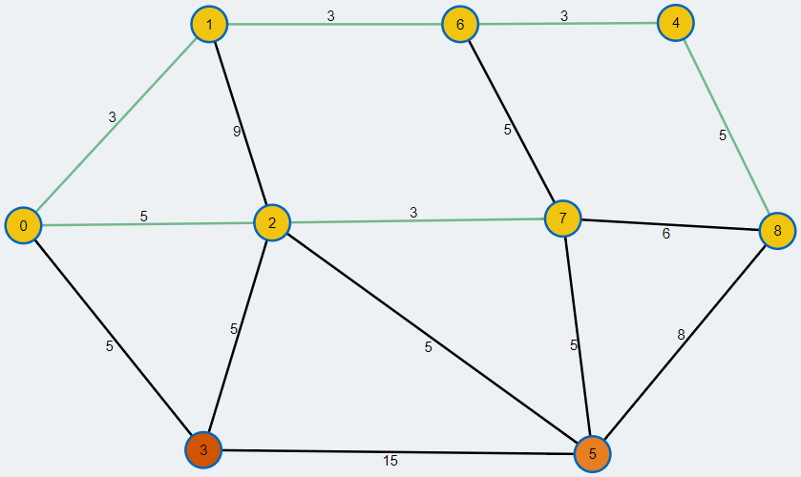

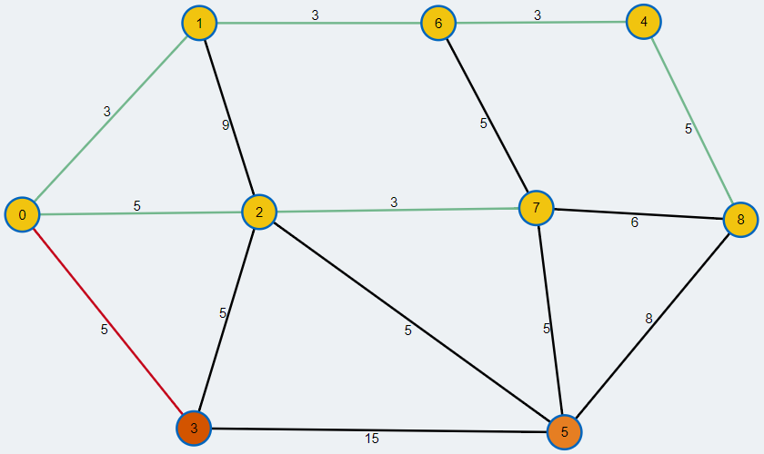 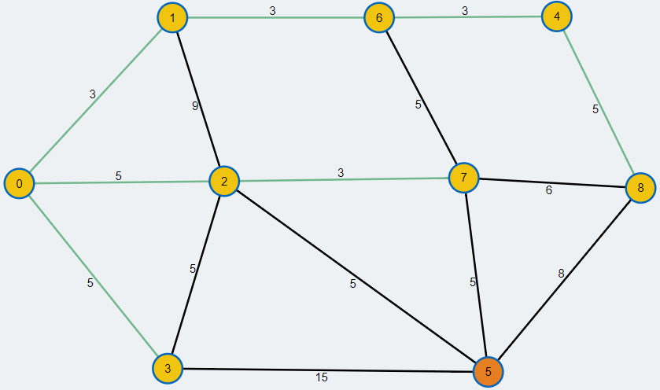

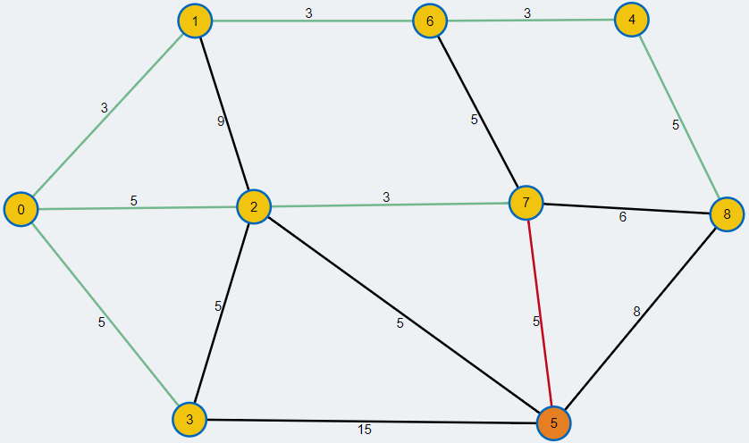 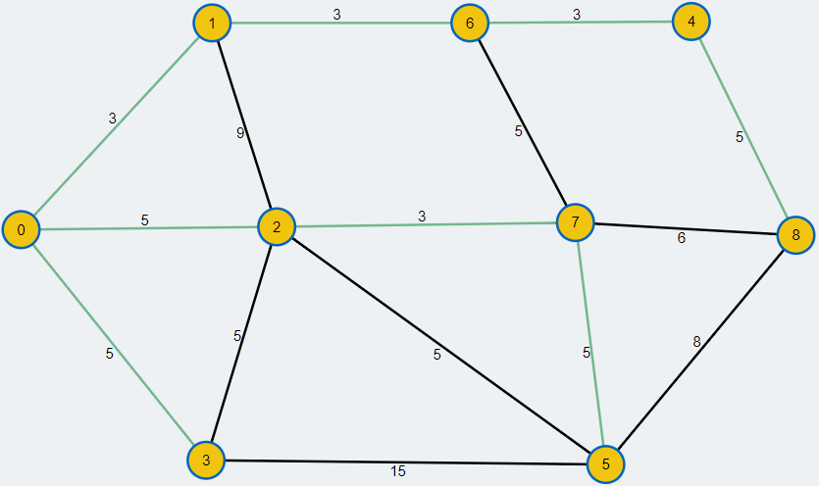

En la forma optimizada del algoritmo, en cuanto todos los nodos son visitados podemos dar por concluído el procesamiento, caso contrario, deberemos de continuar hasta terminar con el número de aristas.

Ejercicio 2



En primera instancia se ordenaran las aristas con base a su peso de manera creciente.

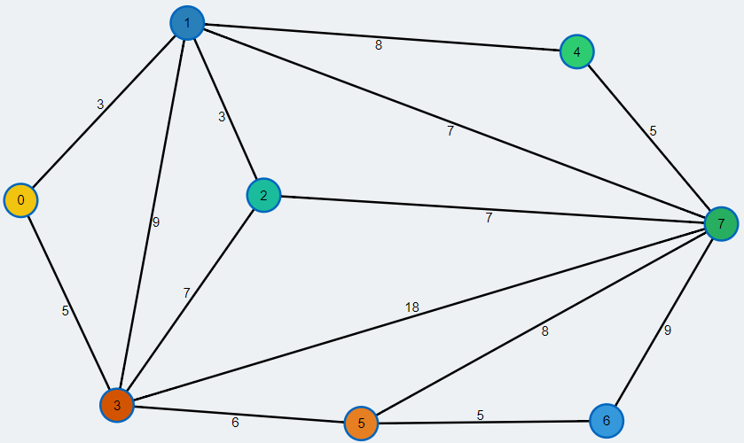

Se desencolará la primer arista que haya en la cola.

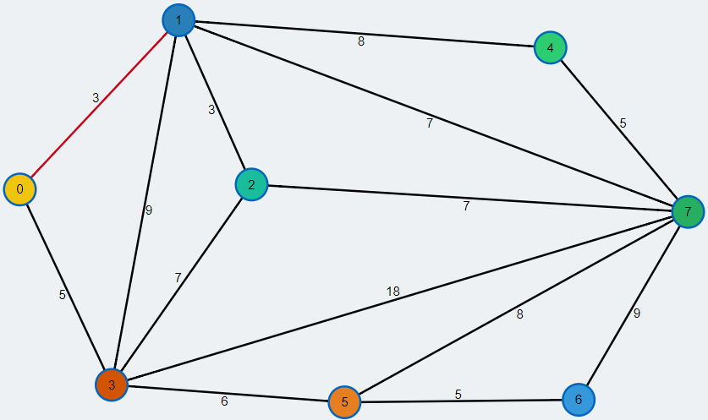

Si los nodos que conecta esta arista forman parte de un mismo árbol, es decir, son del mismo color; entonces es ignorada, caso contrario añadiremos estos al árbol de expansión mínima.

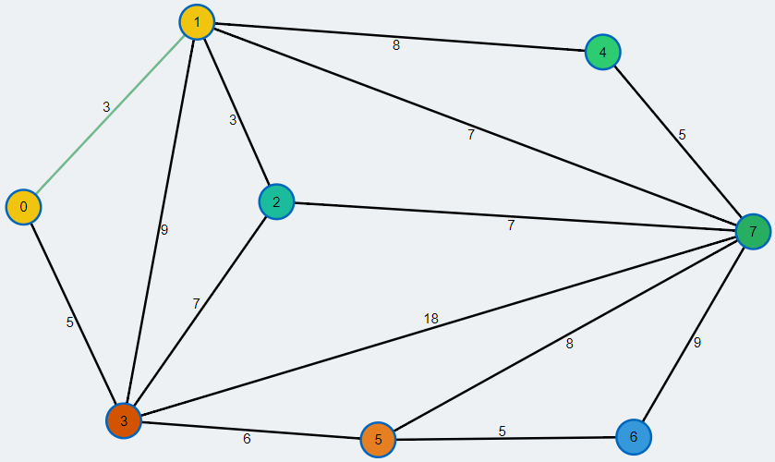

Continuaremos desencolando y procesando de la misma manera cada una de las aristas hasta terminar.

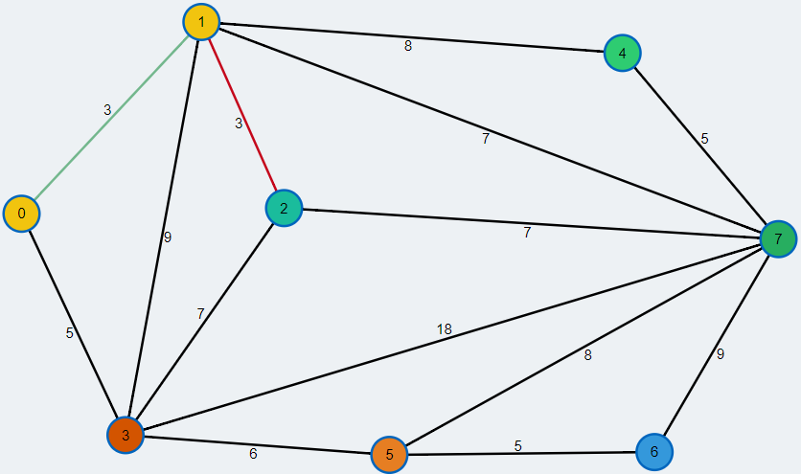 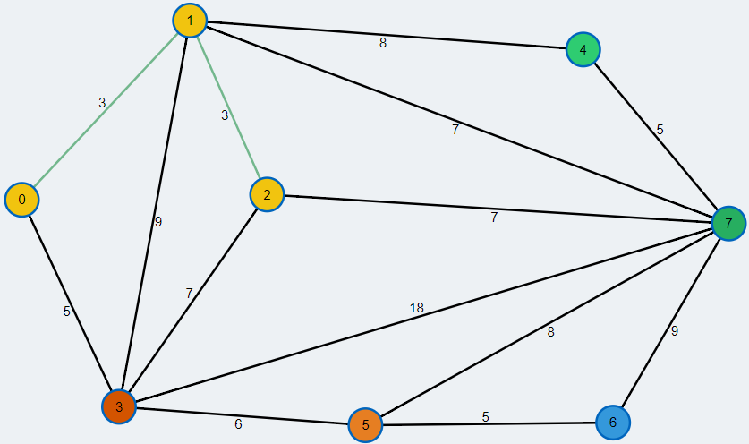

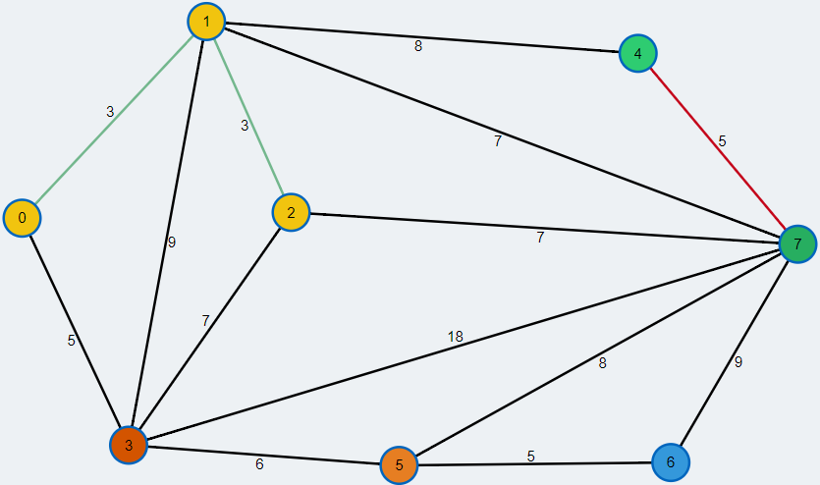 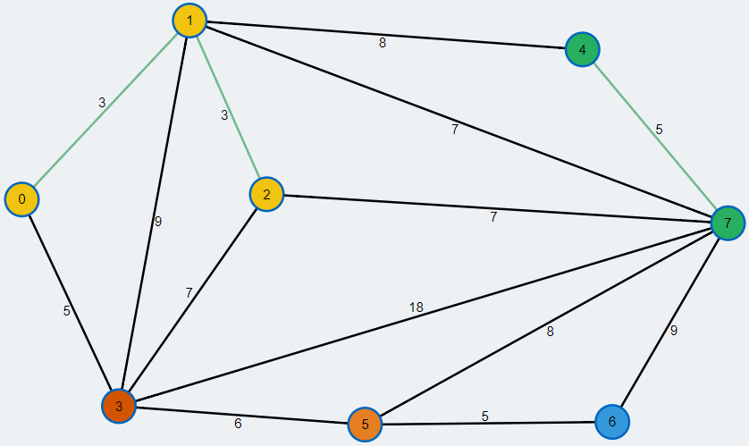

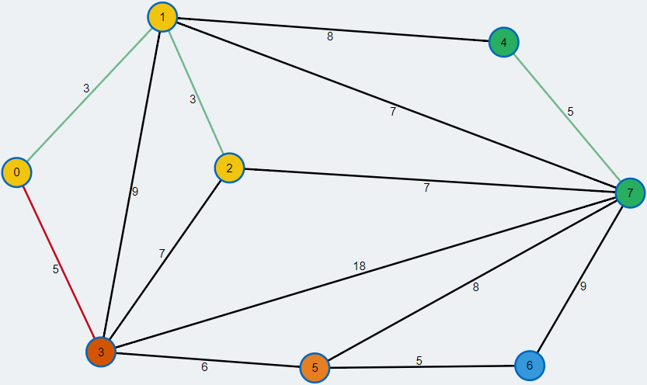 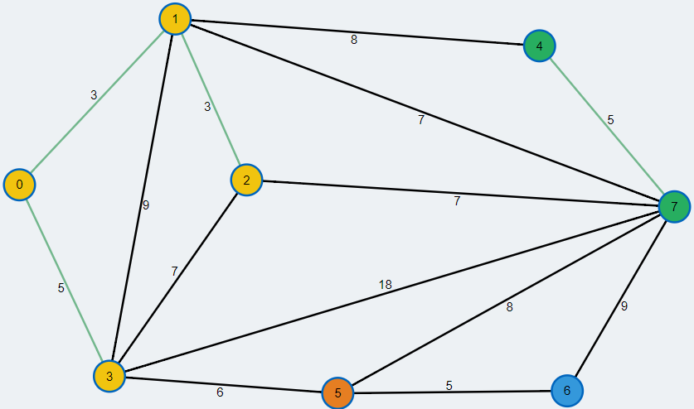

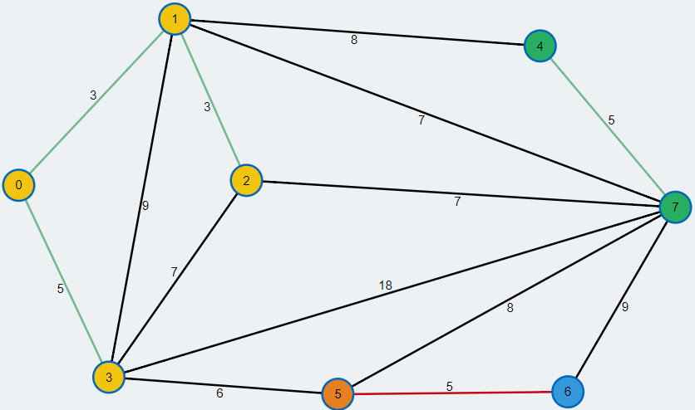 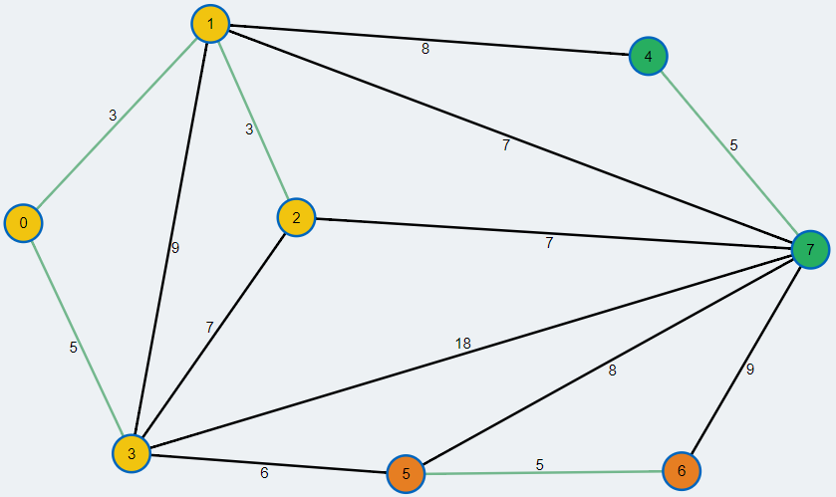

En caso de que se procese una arista que conecta dos árboles, uniremos ambos de ellos para formar uno solo como se muestra a continuación:

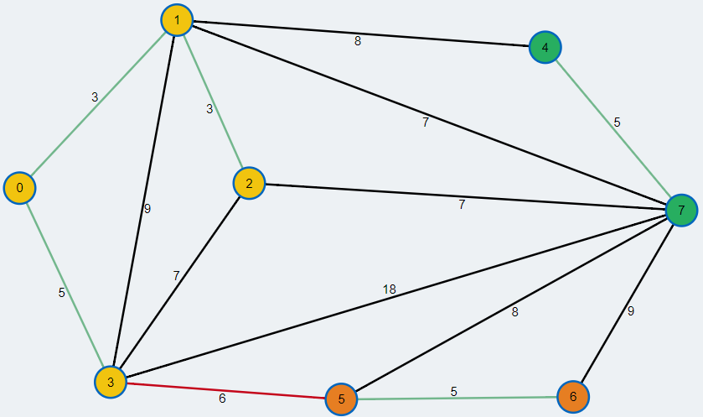 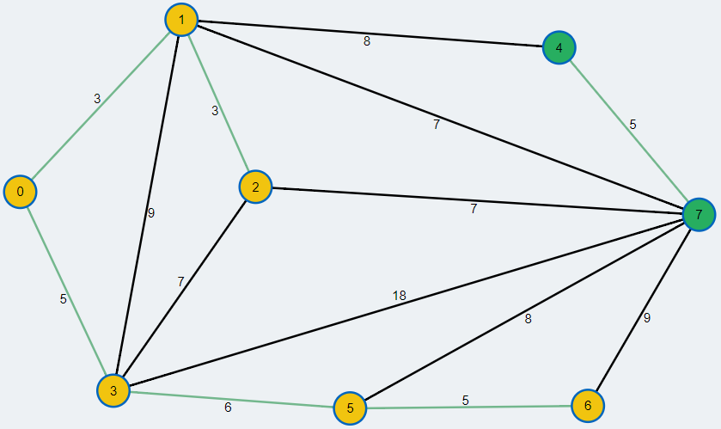

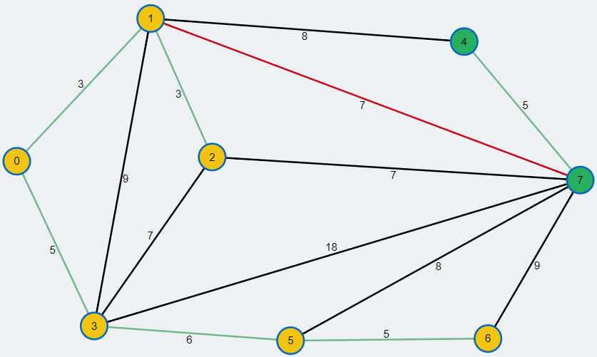 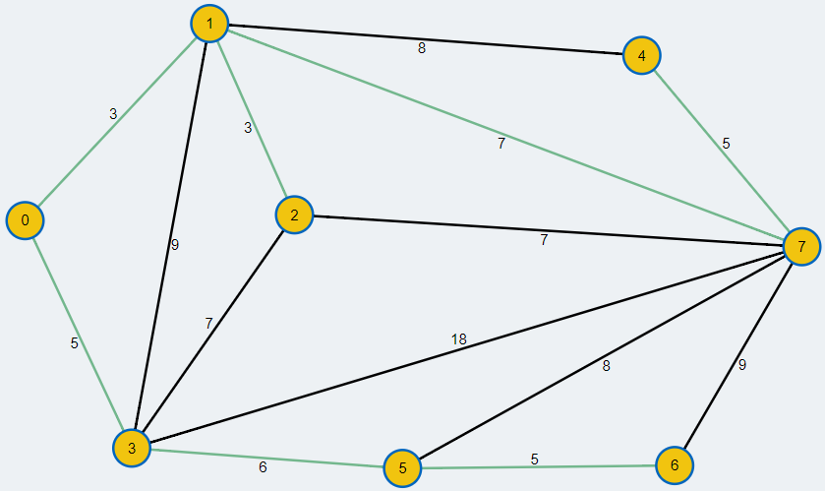

En la forma optimizada del algoritmo, en cuanto todos los nodos son visitados podemos dar por concluído el procesamiento, caso contrario, deberemos de continuar hasta terminar con el número de aristas.

Ejercicio 3



En primera instancia se ordenaran las aristas con base a su peso de manera creciente.

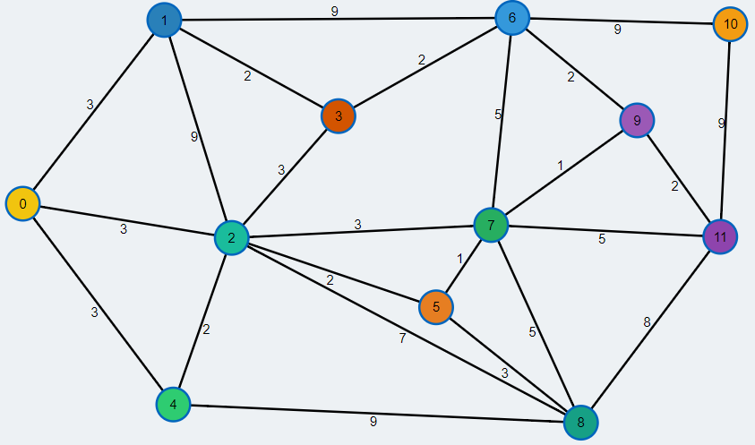

Se desencolará la primer arista que haya en la cola.

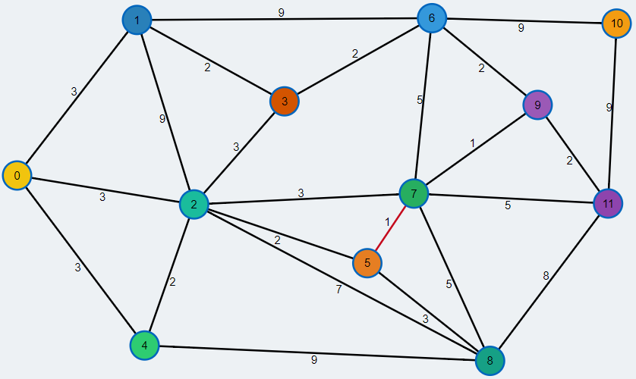

Si los nodos que conecta esta arista forman parte de un mismo árbol, es decir, son del mismo color; entonces es ignorada, caso contrario añadiremos estos al árbol de expansión mínima.

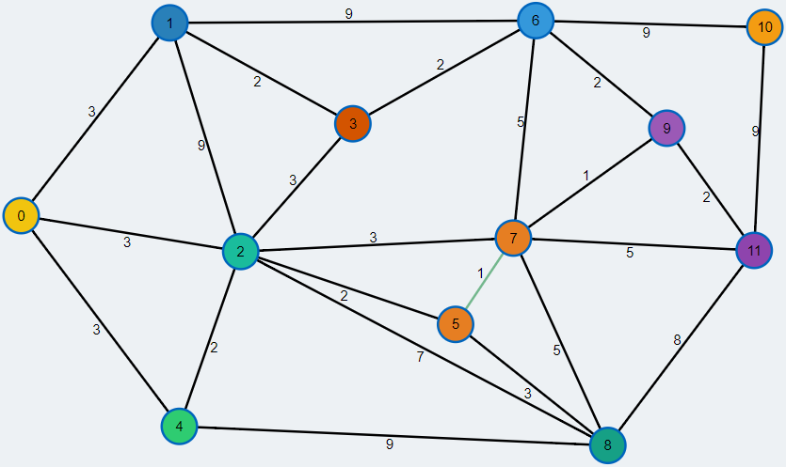

Continuaremos desencolando y procesando de la misma manera cada una de las aristas hasta terminar.

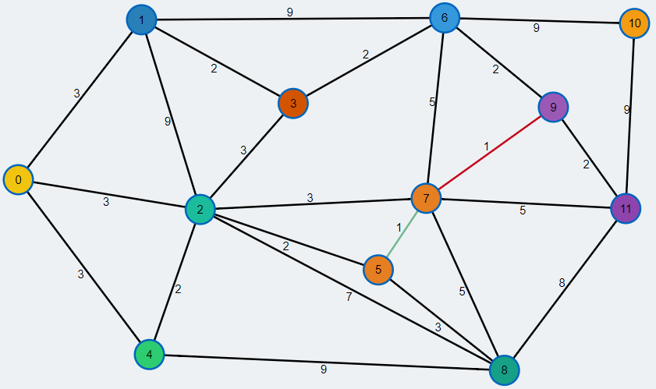 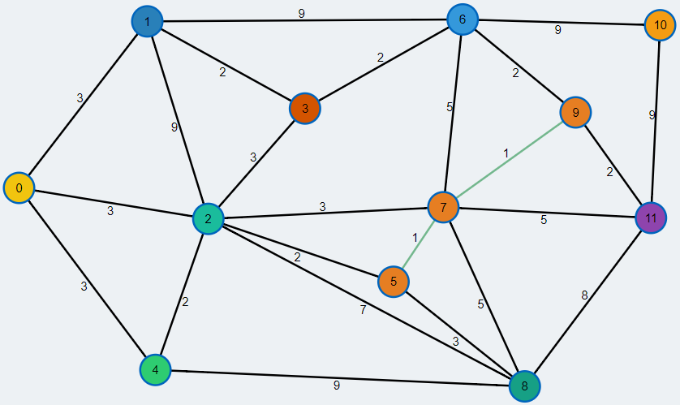

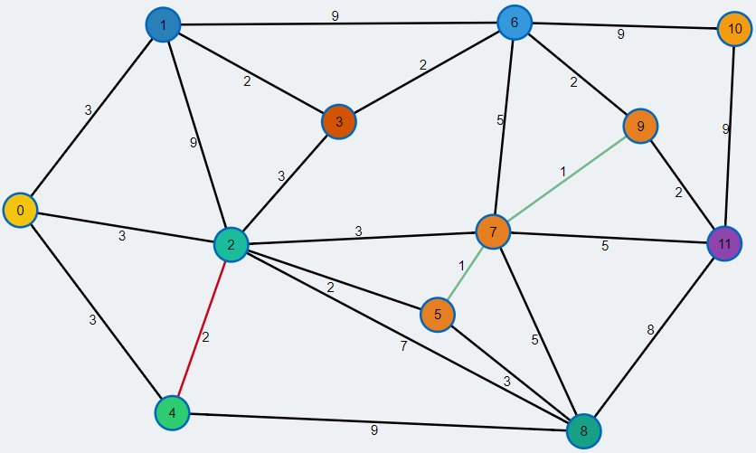 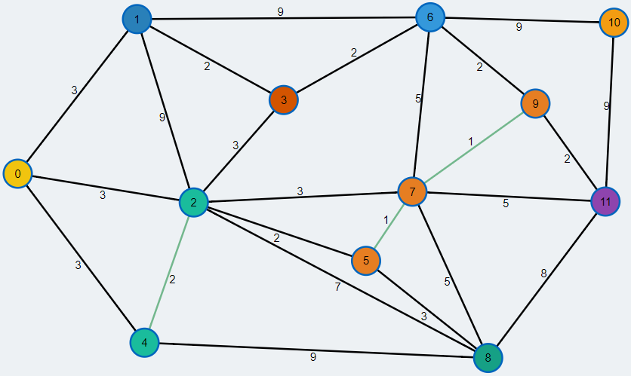

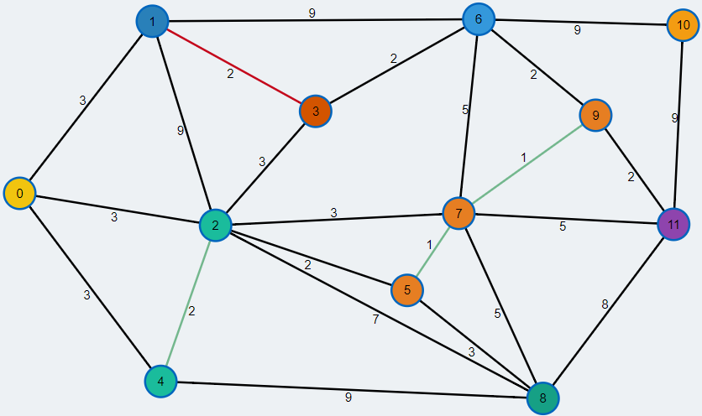 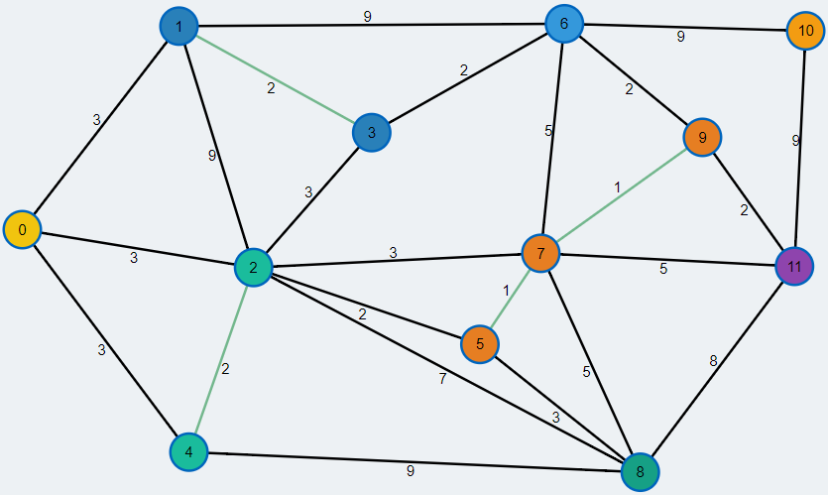

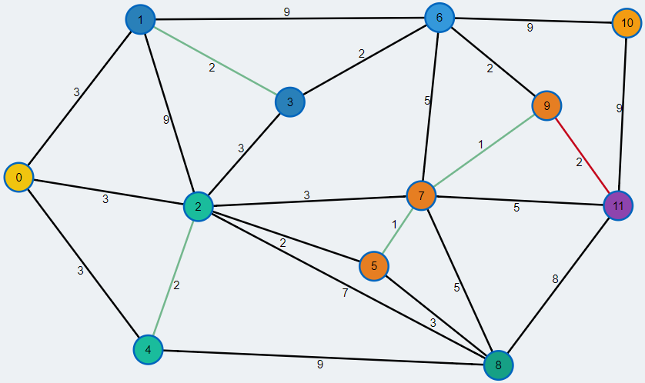 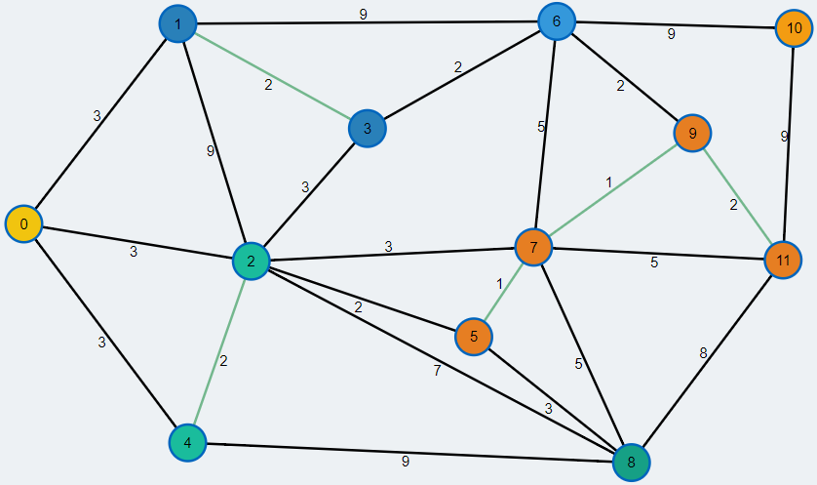

En caso de que se procese una arista que conecta dos árboles, uniremos ambos de ellos para formar uno solo como se muestra a continuación:

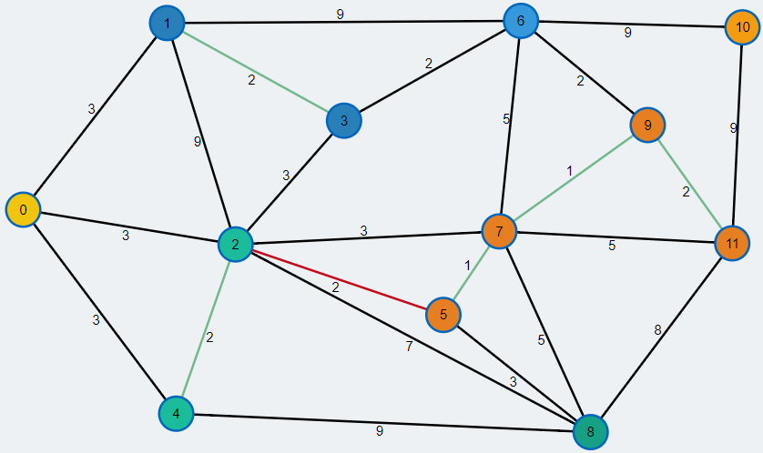 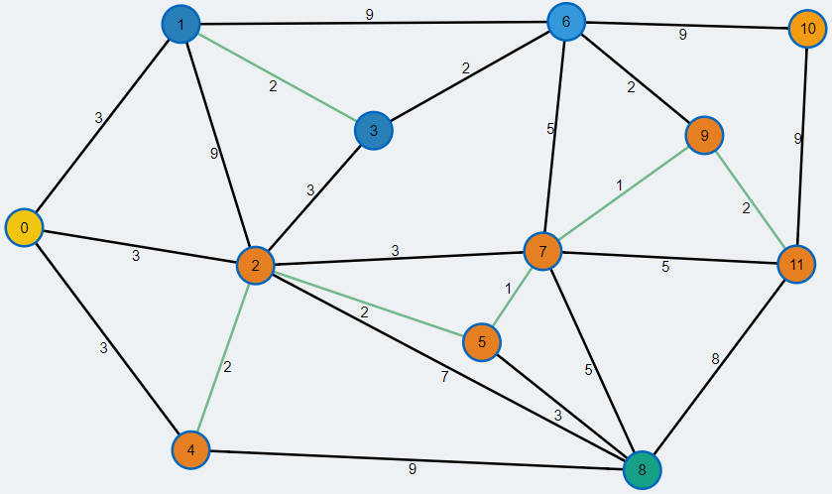

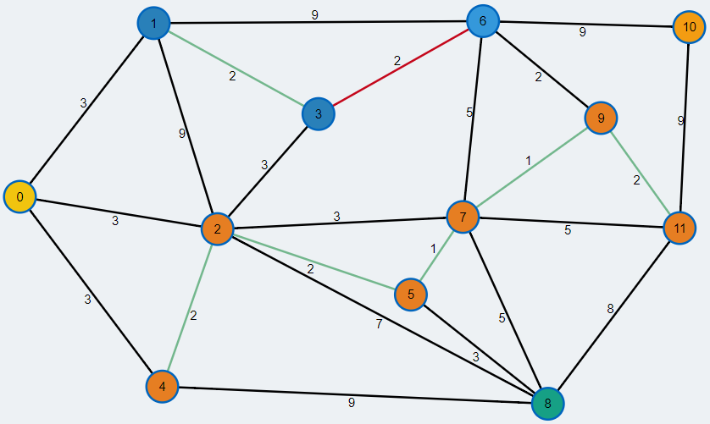 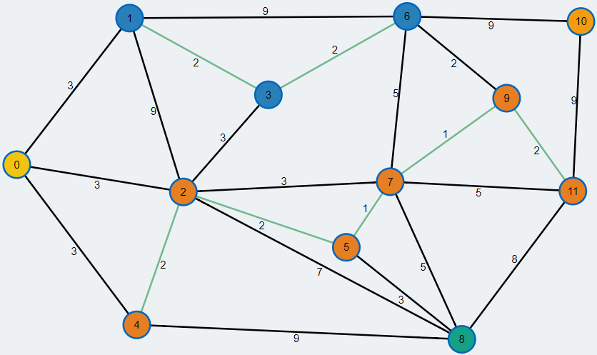

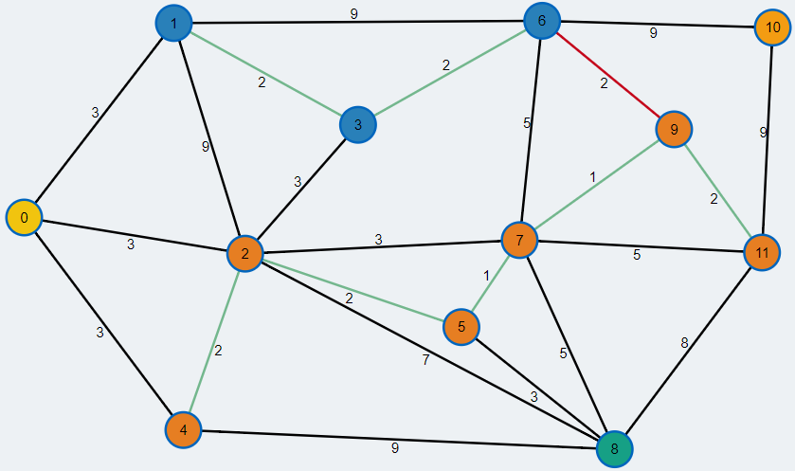 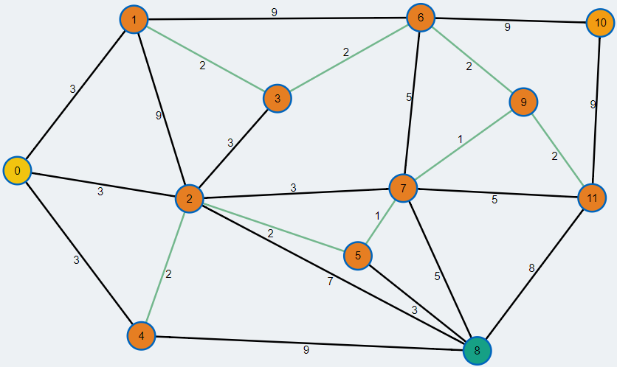

En caso de encontrar una arista que conecta dos elementos del mismo árbol, simplemente la ignoraremos como se muestra a continuación:

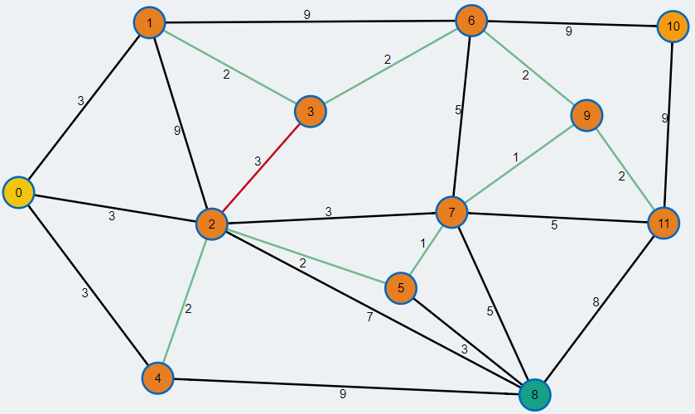 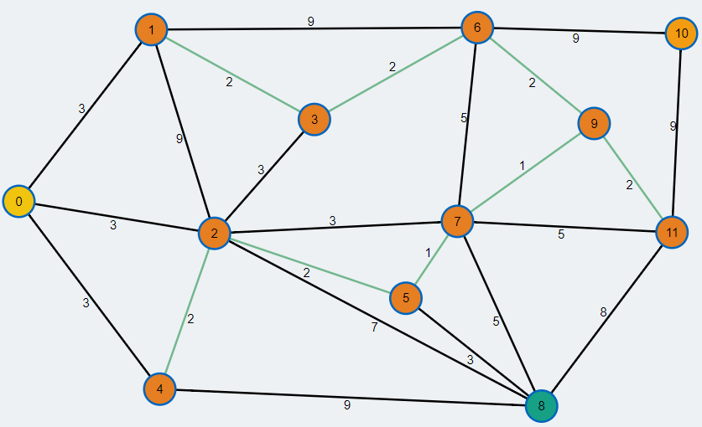

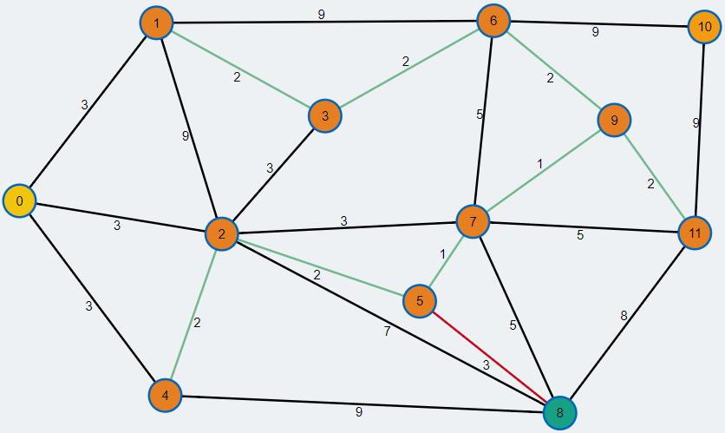 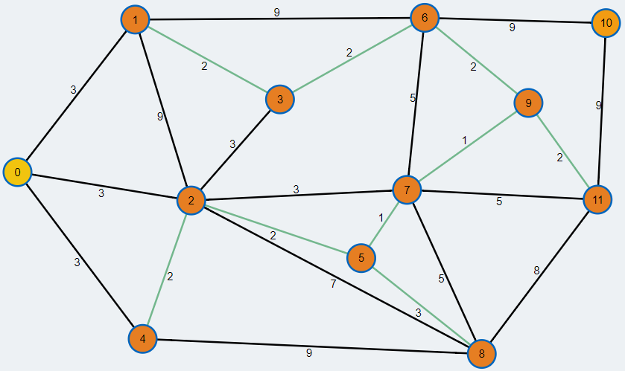

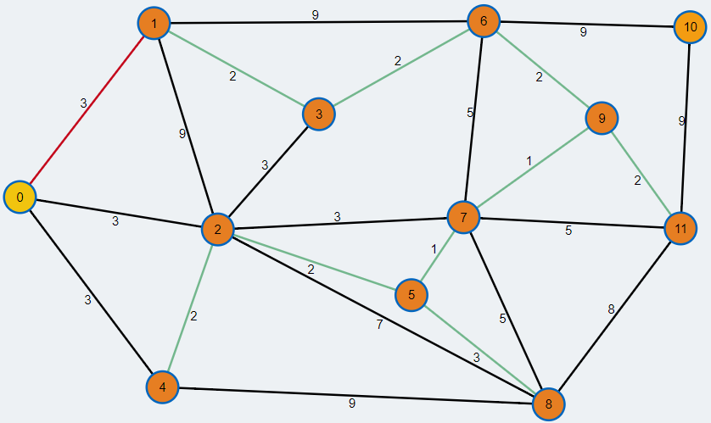 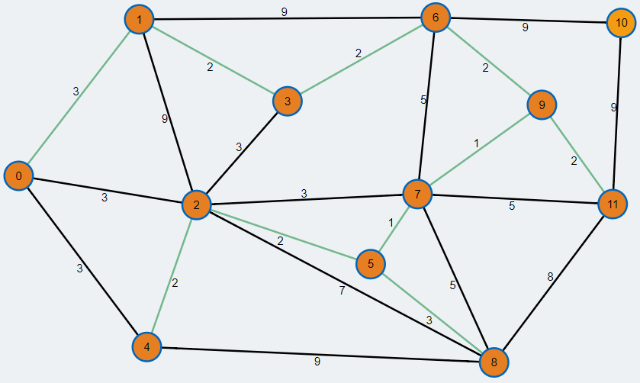

En la forma optimizada del algoritmo, en cuanto todos los nodos son visitados podemos dar por concluído el procesamiento, caso contrario, deberemos de continuar hasta terminar con el número de aristas.

Ejercicio 4



En primera instancia se ordenaran las aristas con base a su peso de manera creciente.

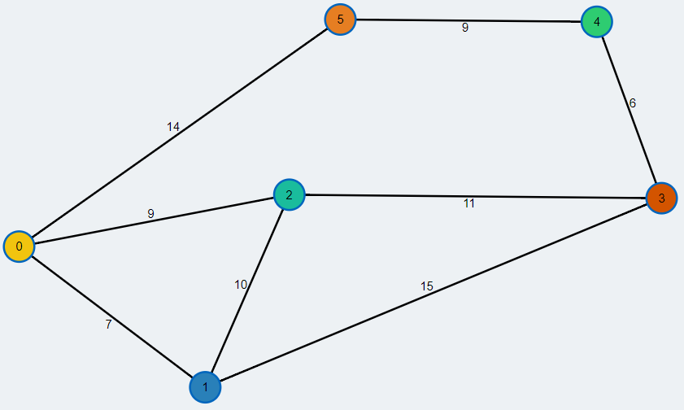

Se desencolará la primer arista que haya en la cola.

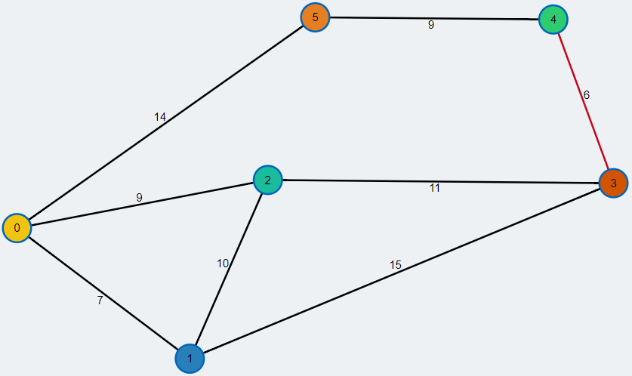

Si los nodos que conecta esta arista forman parte de un mismo árbol, es decir, son del mismo color; entonces es ignorada, caso contrario añadiremos estos al árbol de expansión mínima.

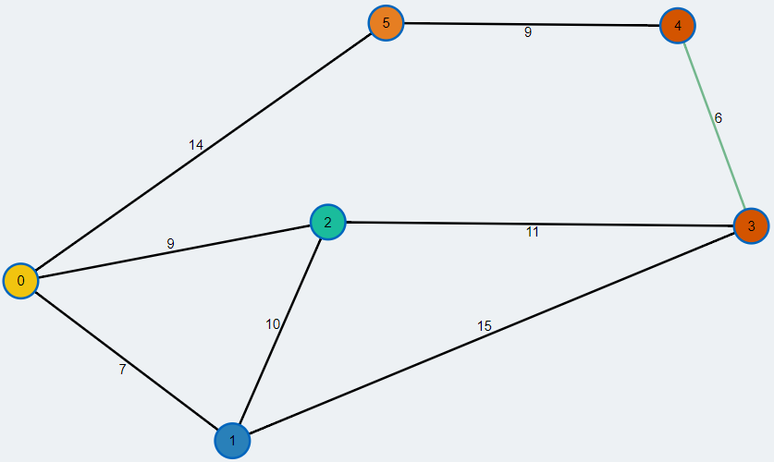

Continuaremos desencolando y procesando de la misma manera cada una de las aristas hasta terminar.

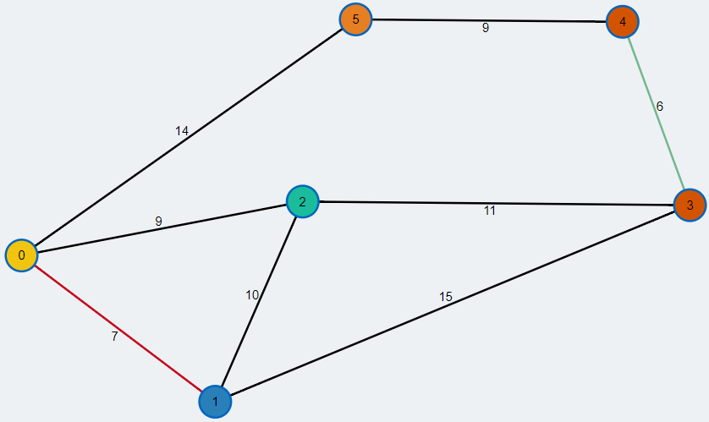 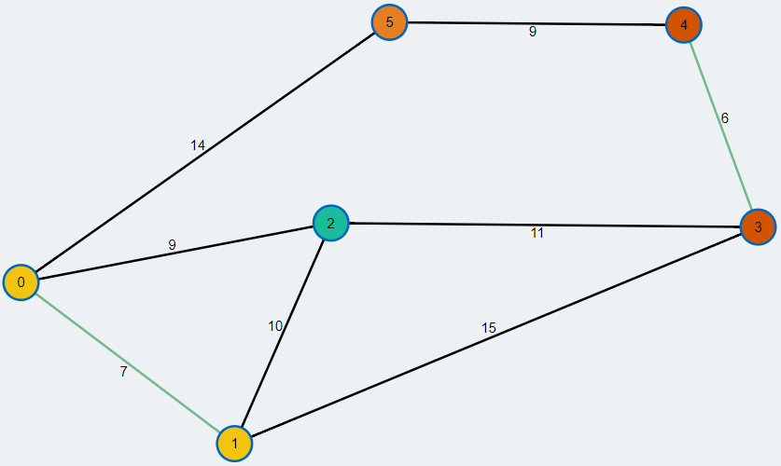

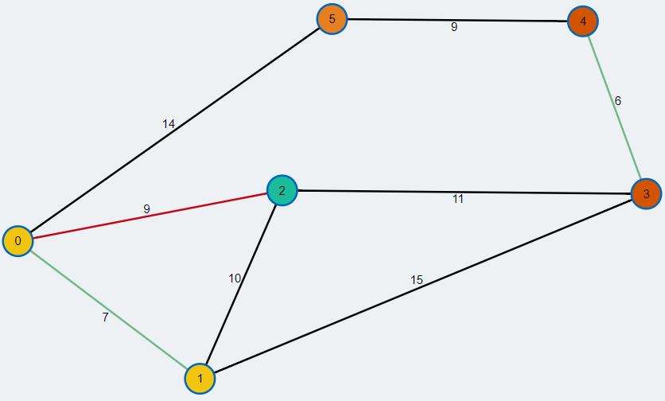 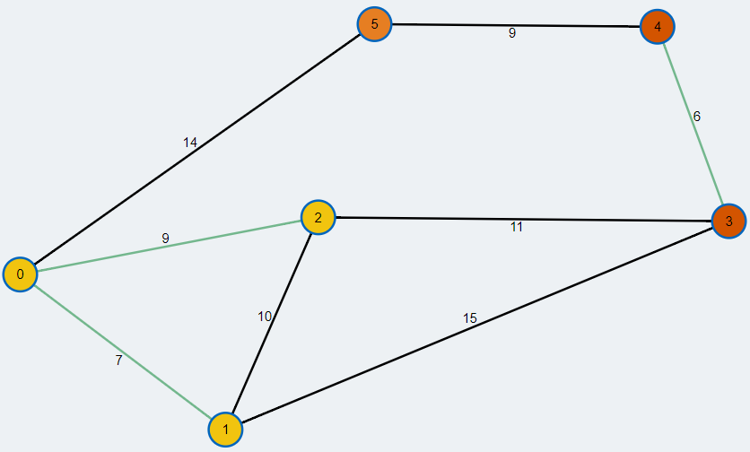

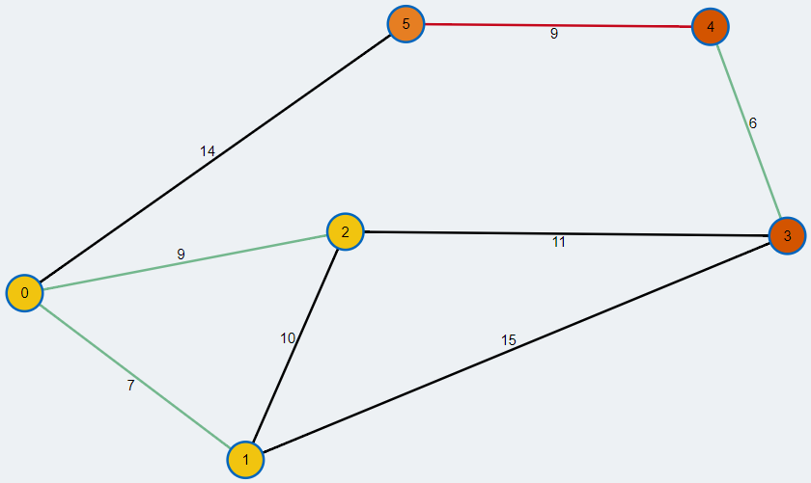 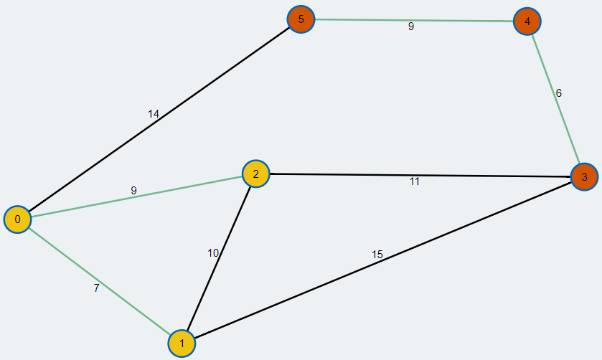

En caso de encontrar una arista que conecta dos elementos del mismo árbol, simplemente la ignoraremos como se muestra a continuación:

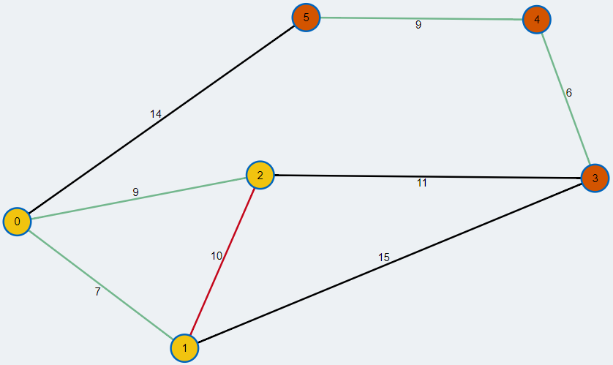 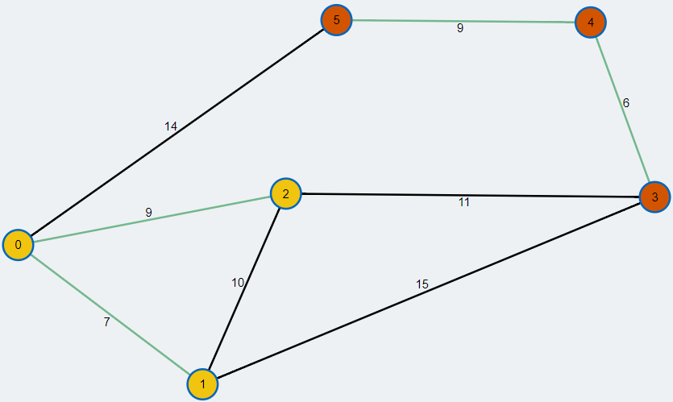

En caso de que se procese una arista que conecta dos árboles, uniremos ambos de ellos para formar uno solo como se muestra a continuación:

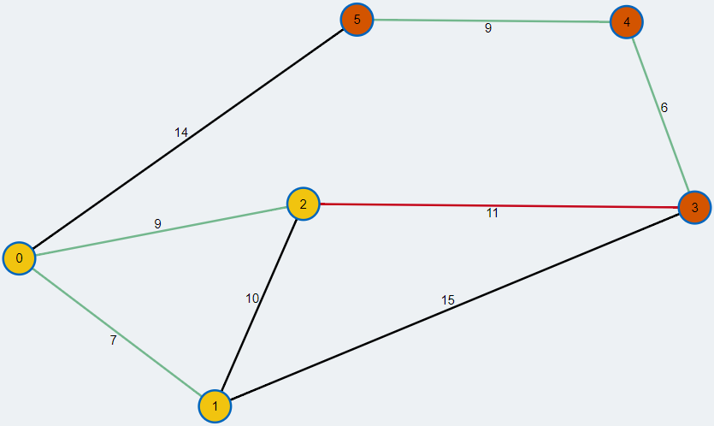 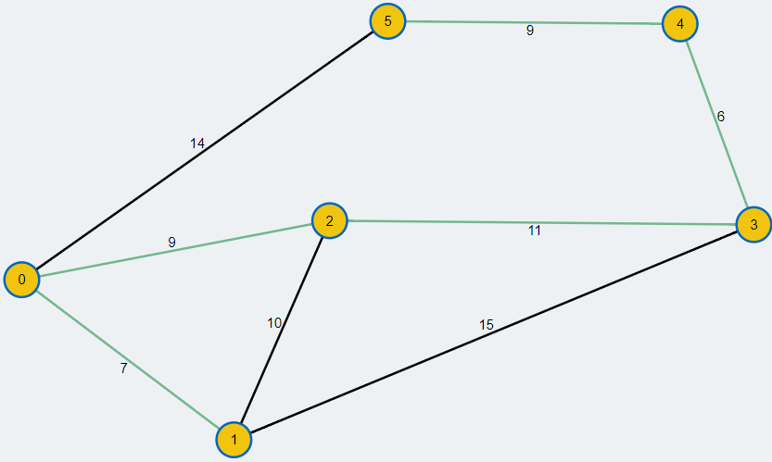

En la forma optimizada del algoritmo, en cuanto todos los nodos son visitados podemos dar por concluído el procesamiento, caso contrario, deberemos de continuar hasta terminar con el número de aristas.

Ejercicio 5



En primera instancia se ordenaran las aristas con base a su peso de manera creciente.

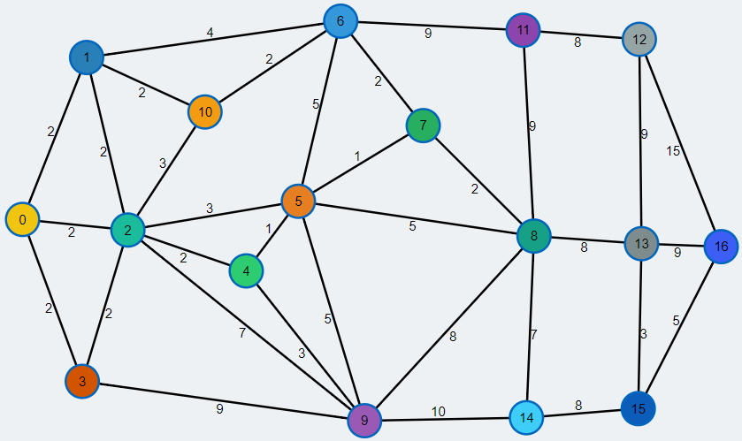

Se desencolará la primer arista que haya en la cola.

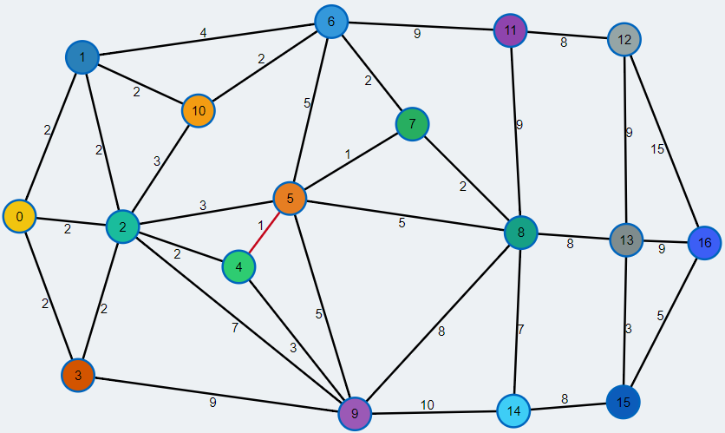

Si los nodos que conecta esta arista forman parte de un mismo árbol, es decir, son del mismo color; entonces es ignorada, caso contrario añadiremos estos al árbol de expansión mínima.

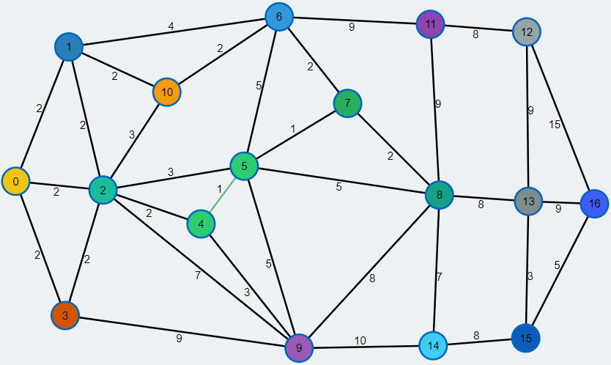

Continuaremos desencolando y procesando de la misma manera cada una de las aristas hasta terminar.

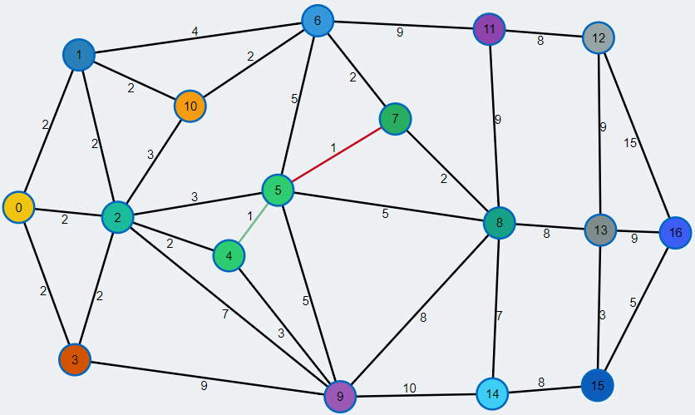 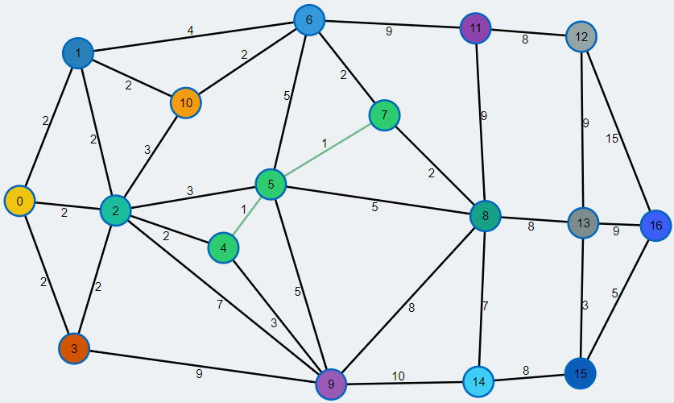

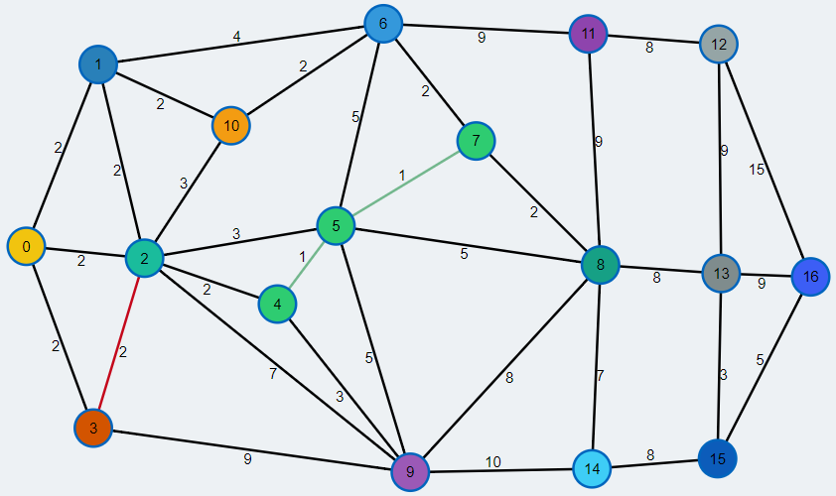 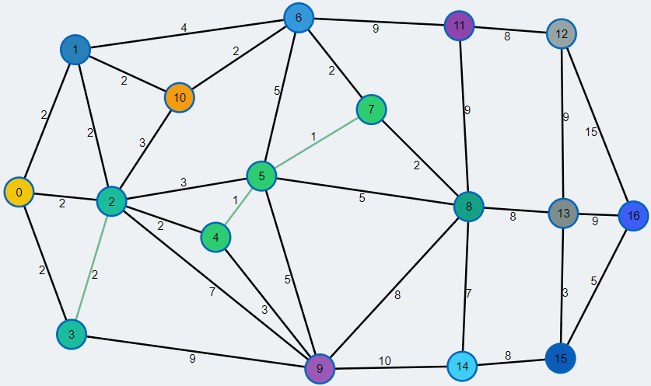

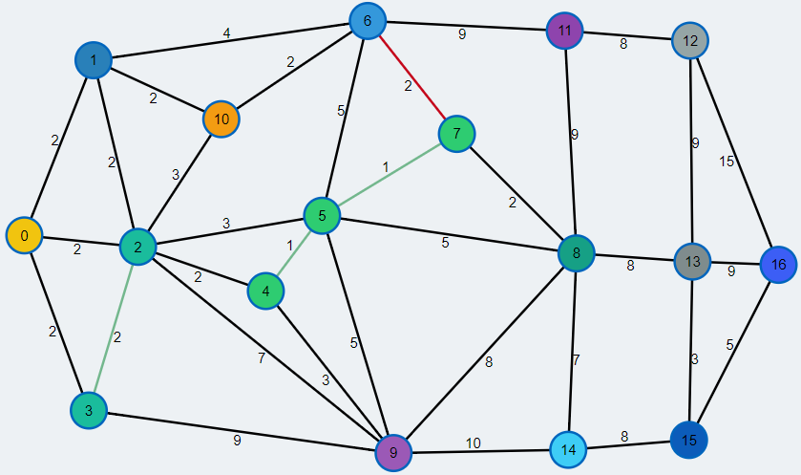 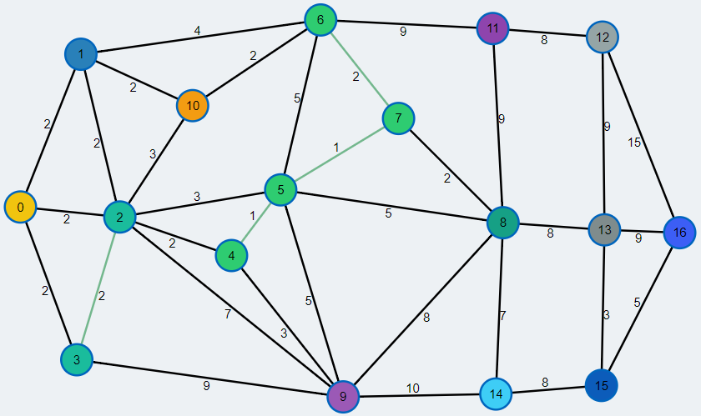

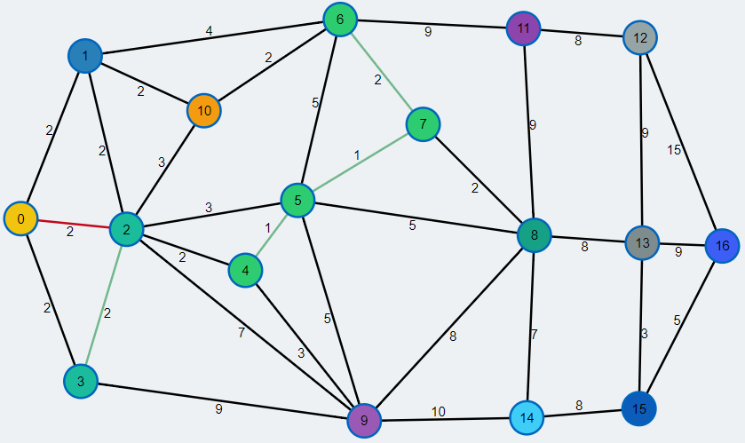 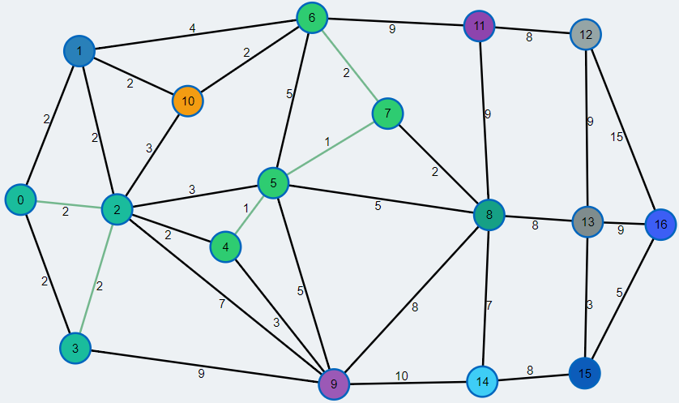

En caso de encontrar una arista que conecta dos elementos del mismo árbol, simplemente la ignoraremos como se muestra a continuación:

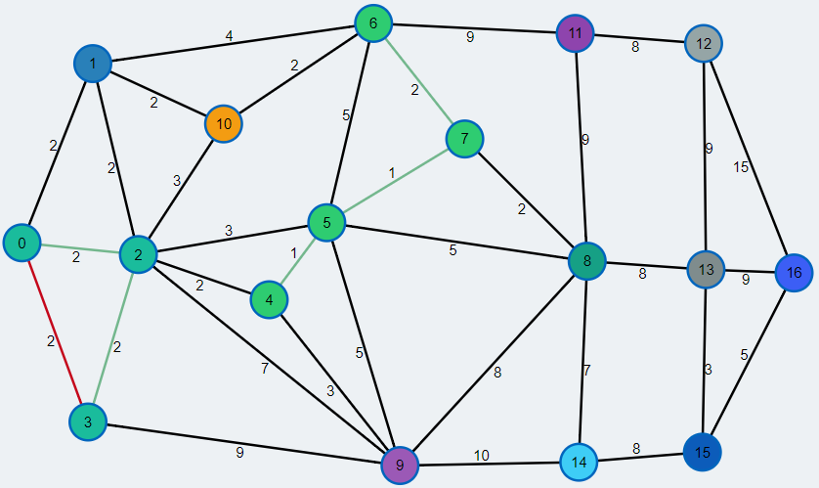 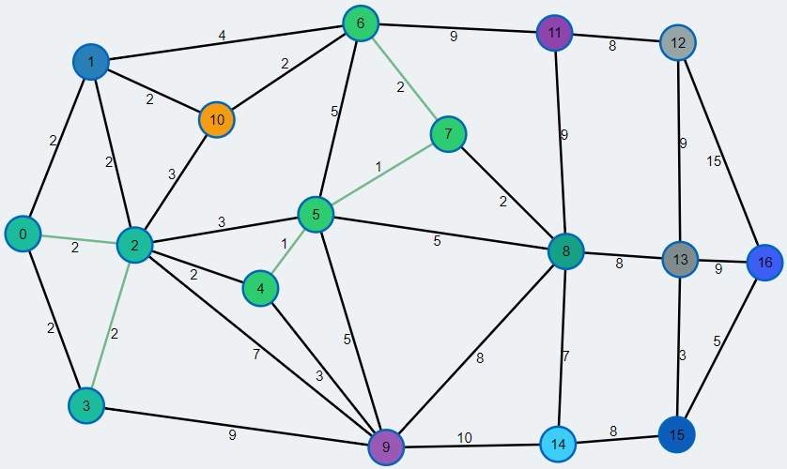

En caso de que se procese una arista que conecta dos árboles, uniremos ambos de ellos para formar uno solo como se muestra a continuación:

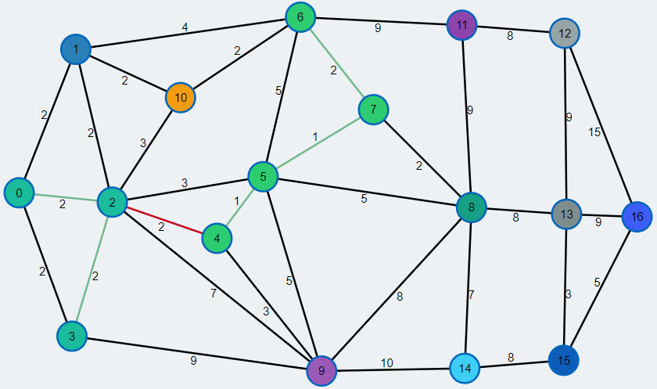 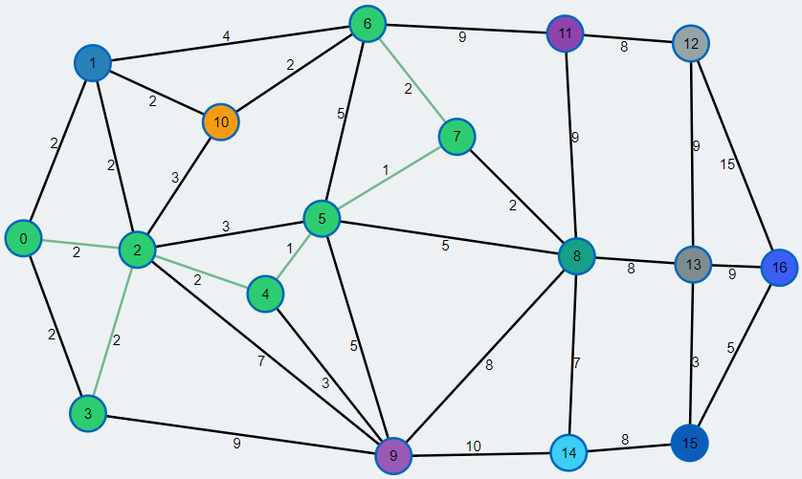

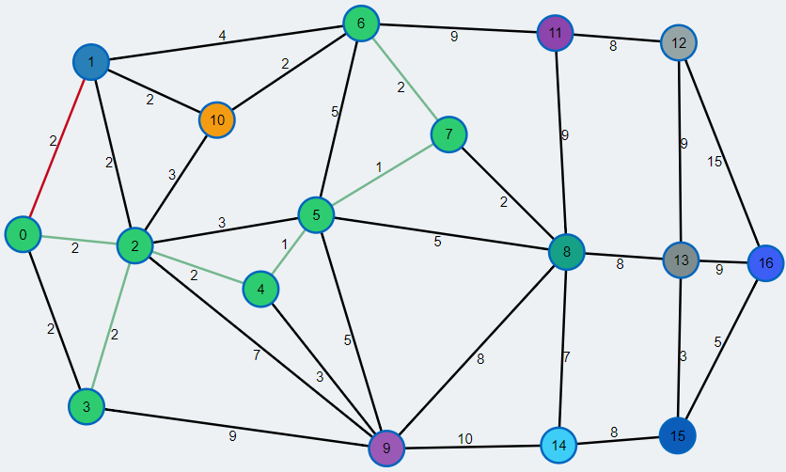 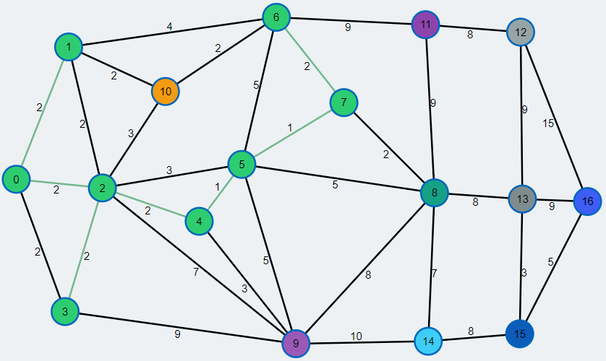

De forma análoga con las demás aristas, llegaremos a lo siguiente:

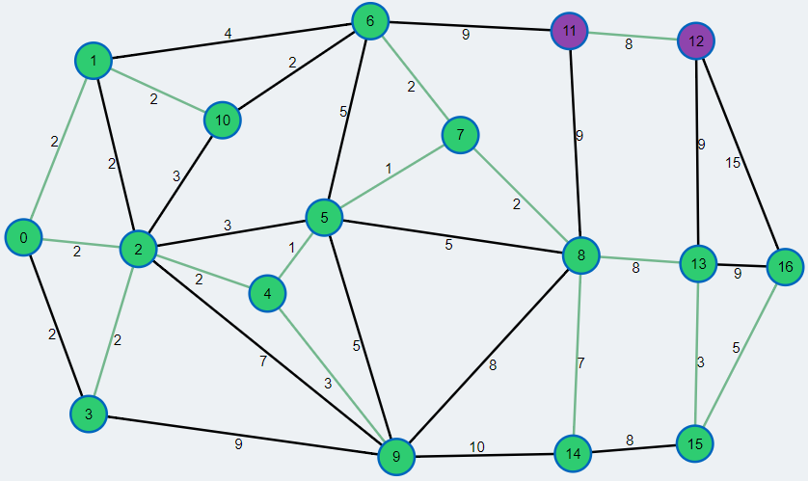

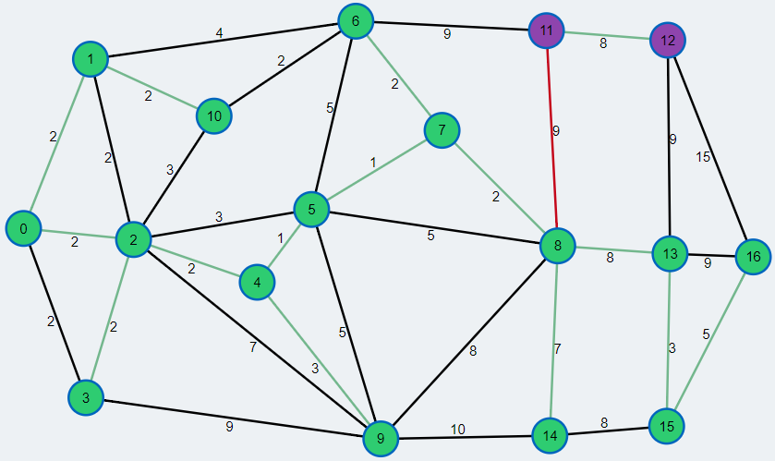 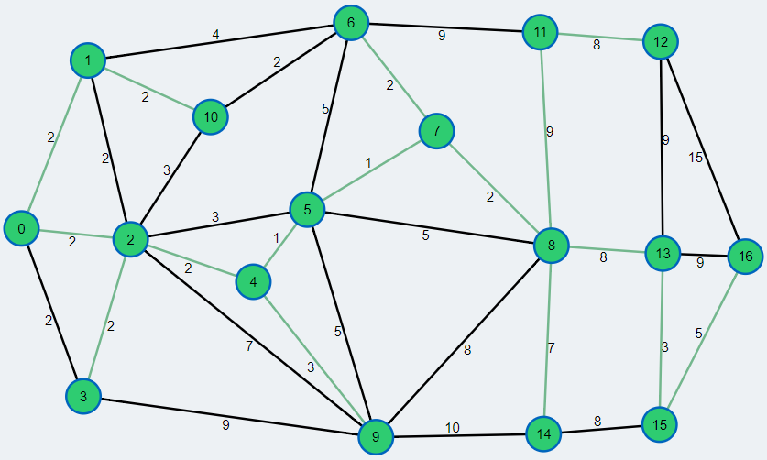

En la forma optimizada del algoritmo, en cuanto todos los nodos son visitados podemos dar por concluído el procesamiento, caso contrario, deberemos de continuar hasta terminar con el número de aristas.

Prim

Ejercicio 1



El primer paso para inicializar el algoritmo es seleccionar el nodo inicial que será añadido a la cola como se muestra:

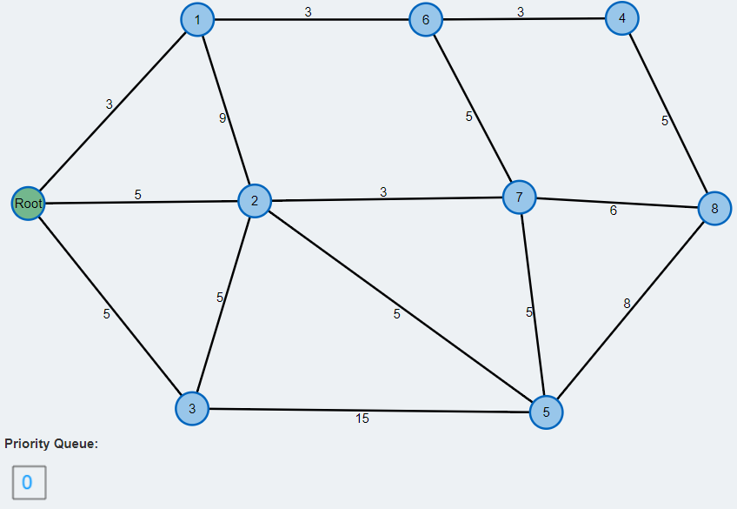

Se desencolará el nodo y se excitarán todas sus aristas con base a tres reglas, la primera es que si ya ha sido añadido al árbol de expansión mínimo, entonces se ignora dicha arista; en caso de no encontrarse en la cola de prioridad, el nodo se añadirá; por último, si ya se encuentra en la cola de prioridad pero la nueva arista tiene un menor valor a dicho nodo, se actualizará en la cola de prioridad.

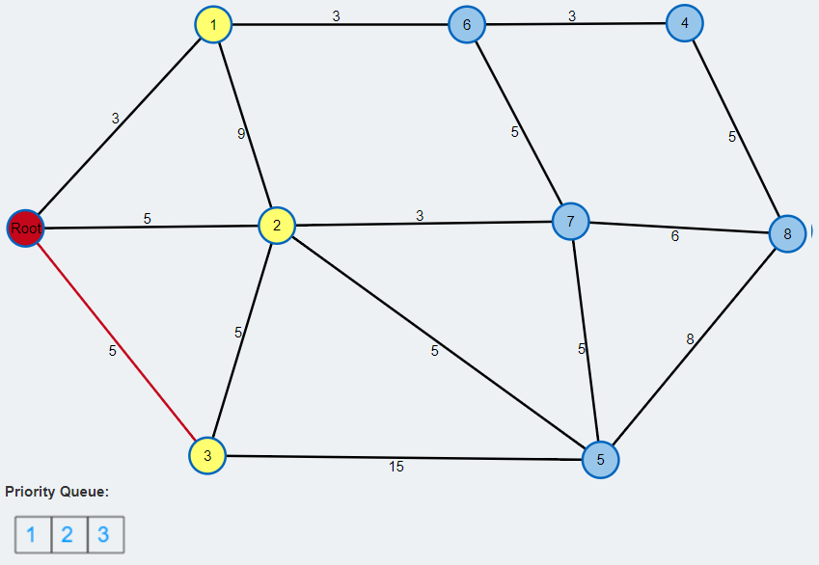

Una vez procesado, procederemos a desencolar el siguiente nodo y repetir el proceso hasta concluir con los nodos en la cola de prioridad.

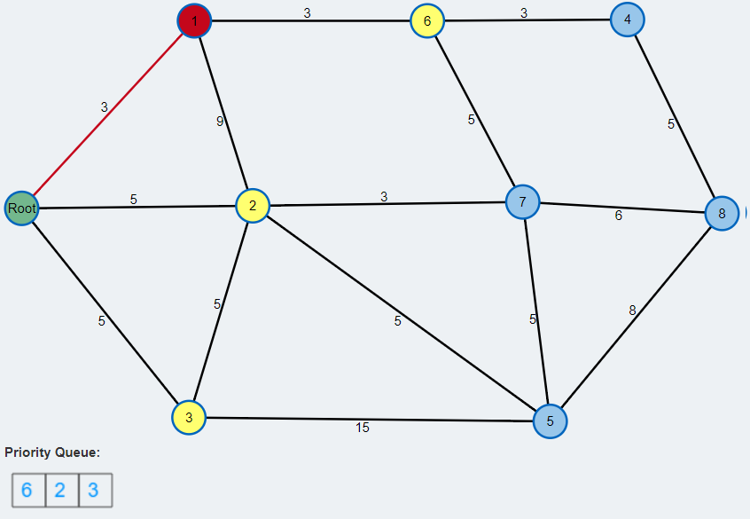

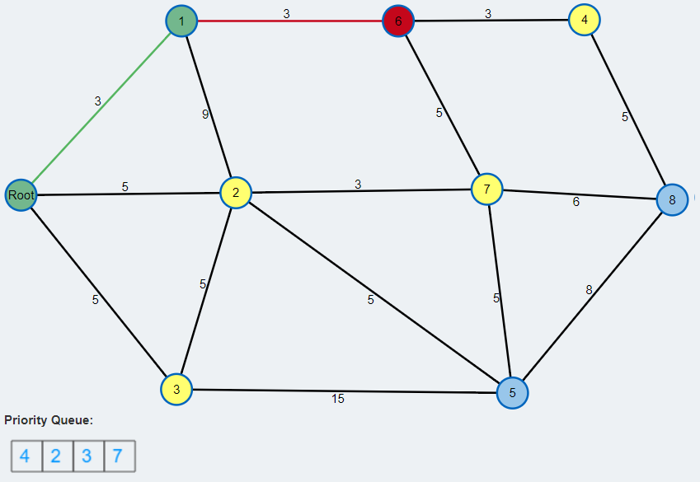

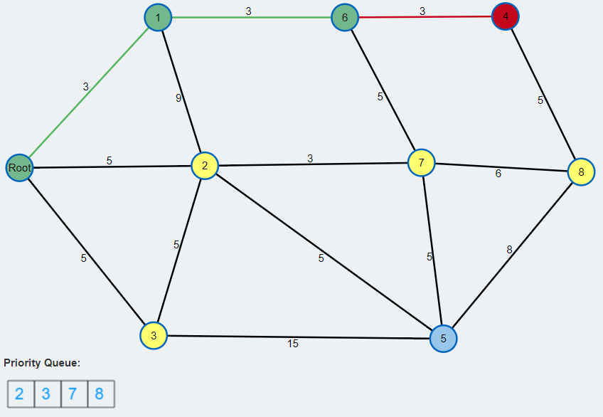

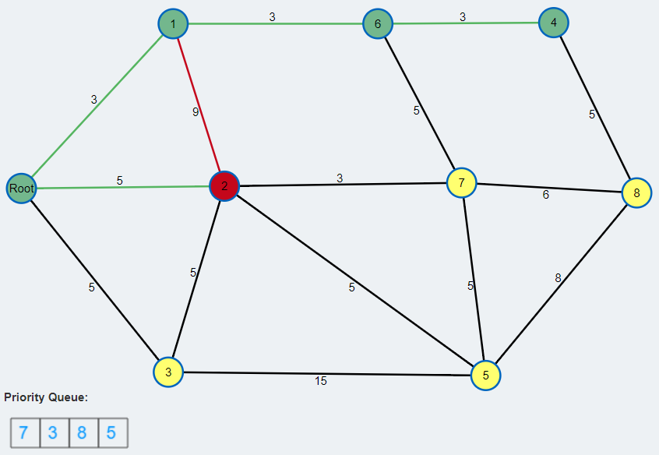

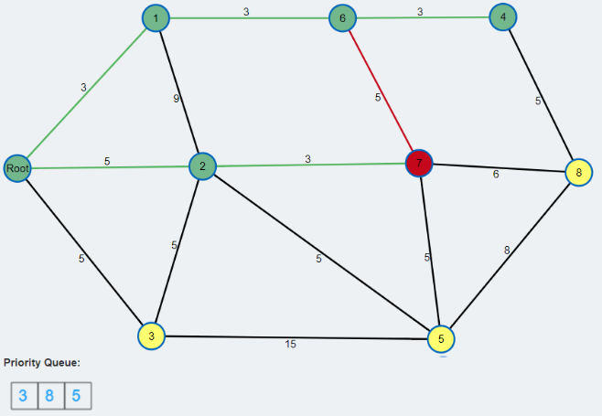

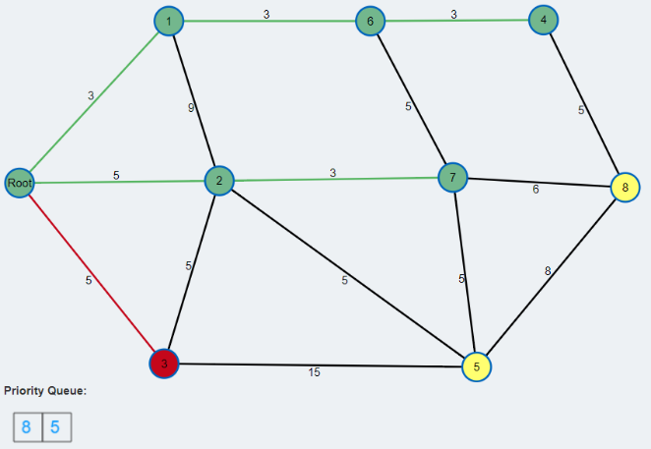

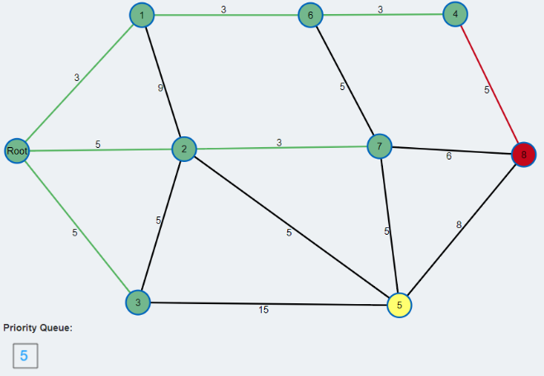

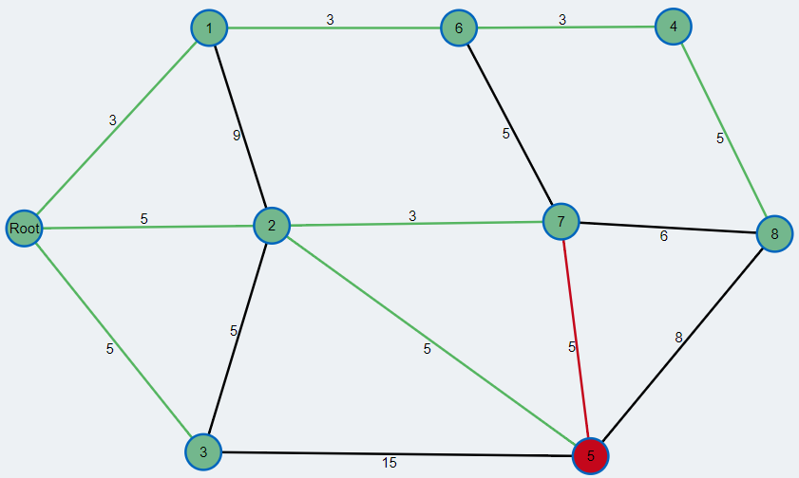

Una vez desencolado el último nodo de la cola y procesadas todas sus aristas, habremos terminado el algoritmo.

Ejercicio 2



El primer paso para inicializar el algoritmo es seleccionar el nodo inicial que será añadido a la cola como se muestra:

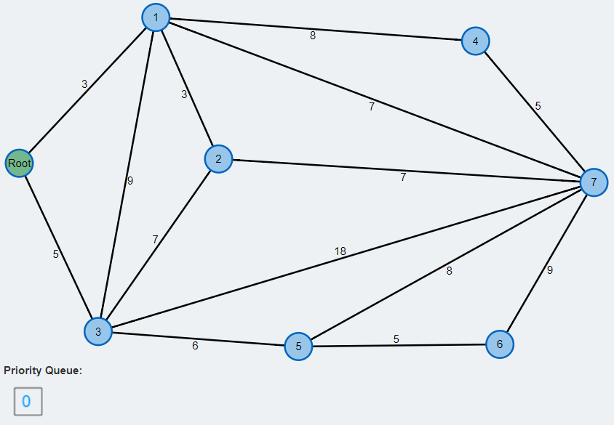

Se desencolará el nodo y se excitarán todas sus aristas con base a tres reglas, la primera es que si ya ha sido añadido al árbol de expansión mínimo, entonces se ignora dicha arista; en caso de no encontrarse en la cola de prioridad, el nodo se añadirá; por último, si ya se encuentra en la cola de prioridad pero la nueva arista tiene un menor valor a dicho nodo, se actualizará en la cola de prioridad.

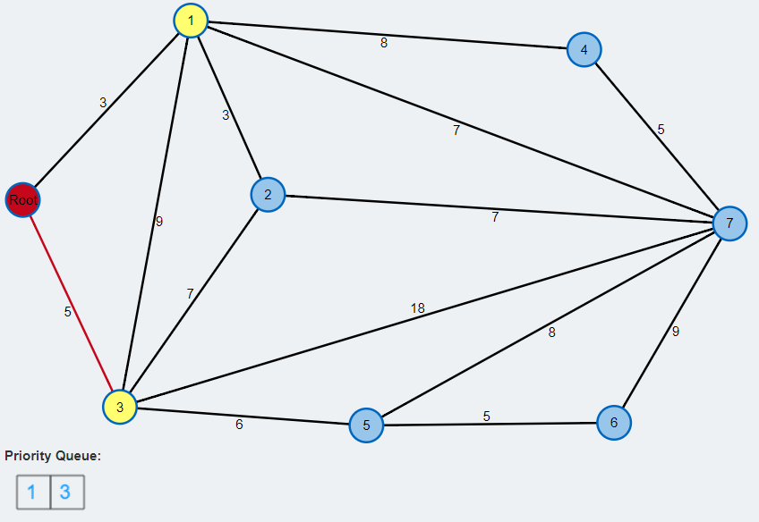

Una vez procesado, procederemos a desencolar el siguiente nodo y repetir el proceso hasta concluir con los nodos en la cola de prioridad.

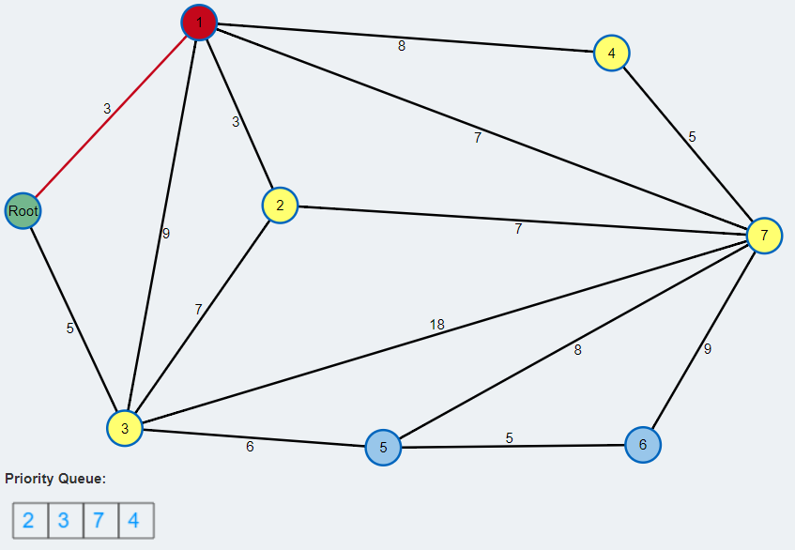

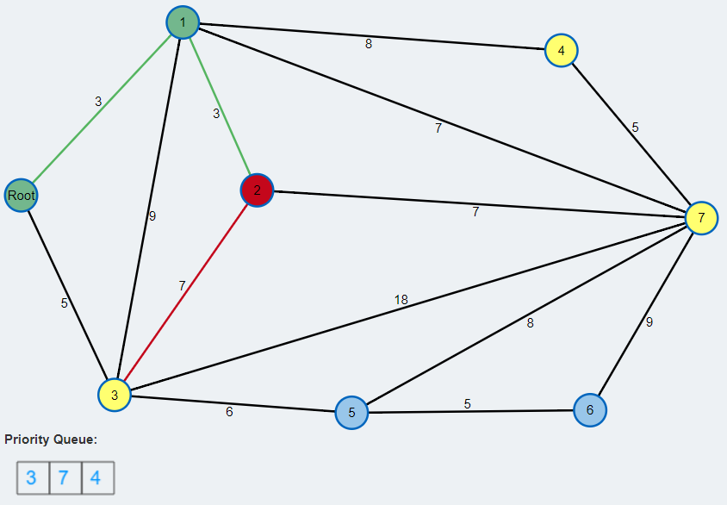

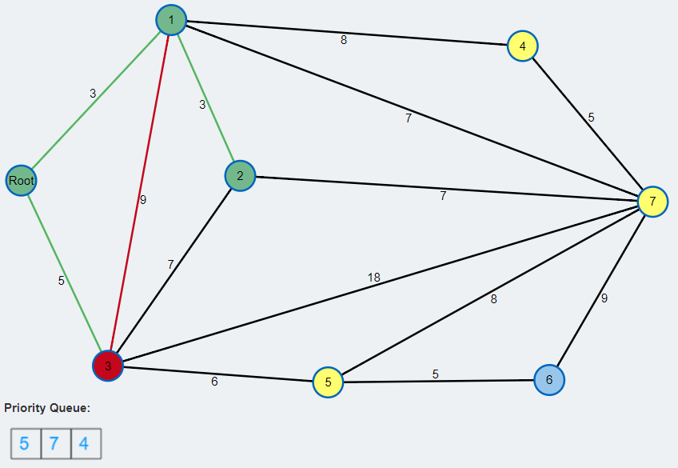

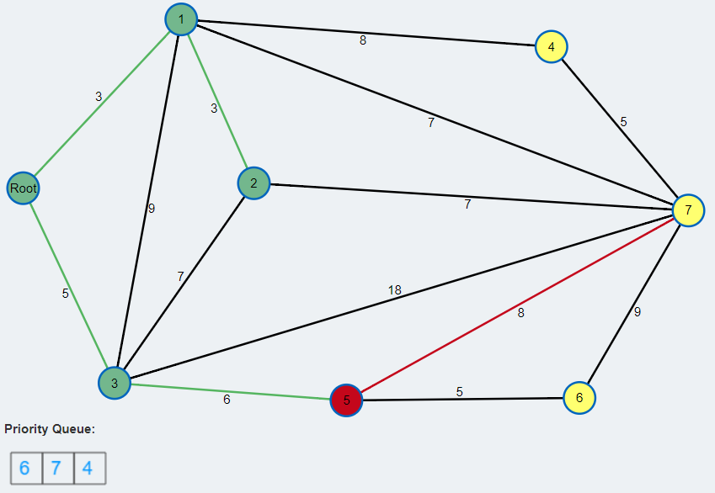

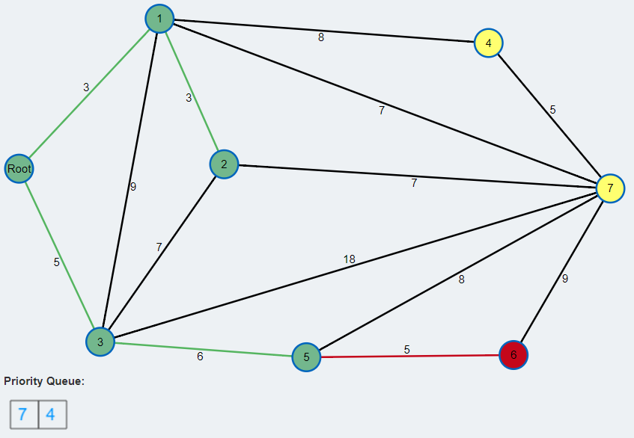

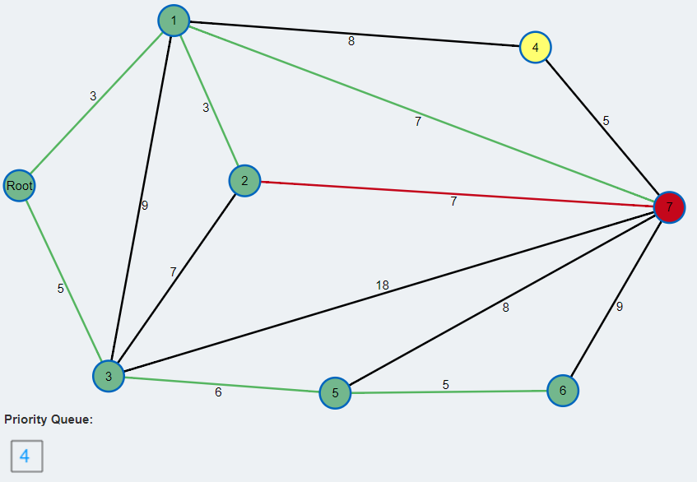

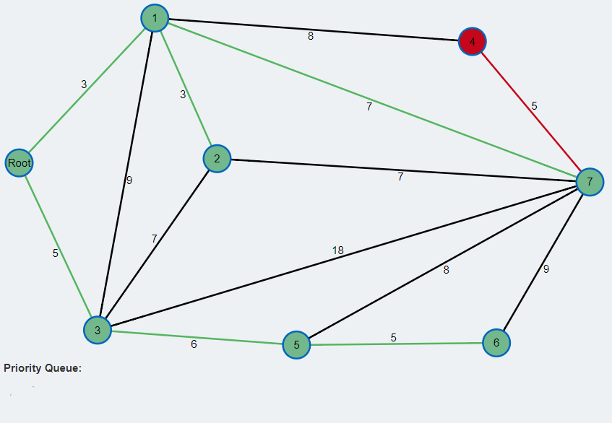

Una vez desencolado el último nodo de la cola y procesadas todas sus posibles aristas, habremos terminado el algoritmo.

Ejercicio 3



El primer paso para inicializar el algoritmo es seleccionar el nodo inicial que será añadido a la cola como se muestra:

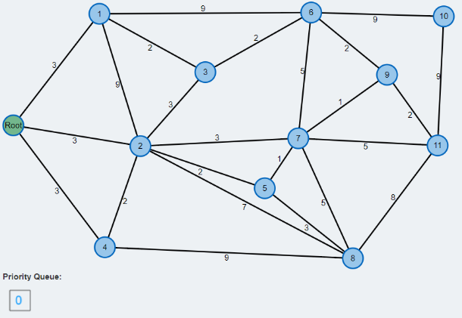

Se desencolará el nodo y se excitarán todas sus aristas con base a tres reglas, la primera es que si ya ha sido añadido al árbol de expansión mínimo, entonces se ignora dicha arista; en caso de no encontrarse en la cola de prioridad, el nodo se añadirá; por último, si ya se encuentra en la cola de prioridad pero la nueva arista tiene un menor valor a dicho nodo, se actualizará en la cola de prioridad.

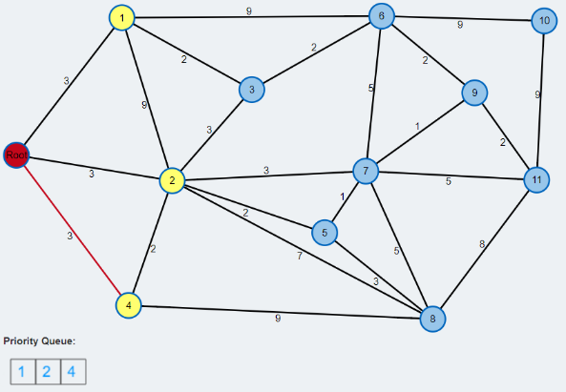

Una vez procesado, procederemos a desencolar el siguiente nodo y repetir el proceso hasta concluir con los nodos en la cola de prioridad.

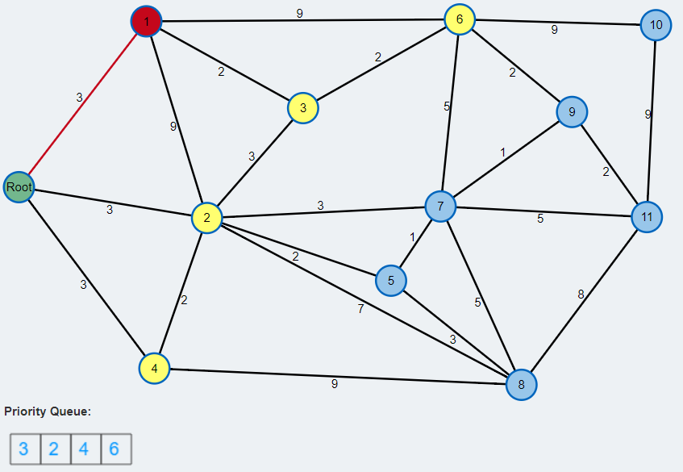

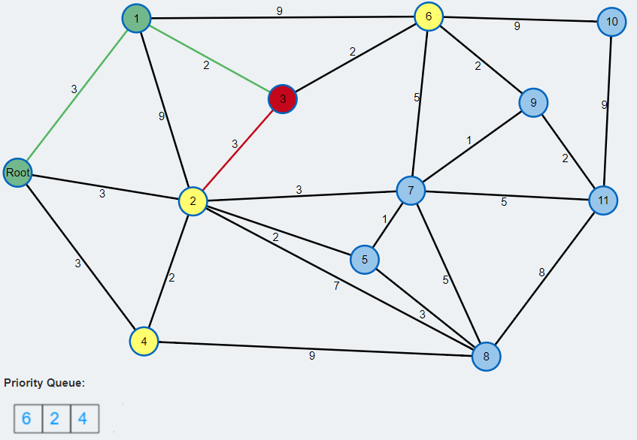

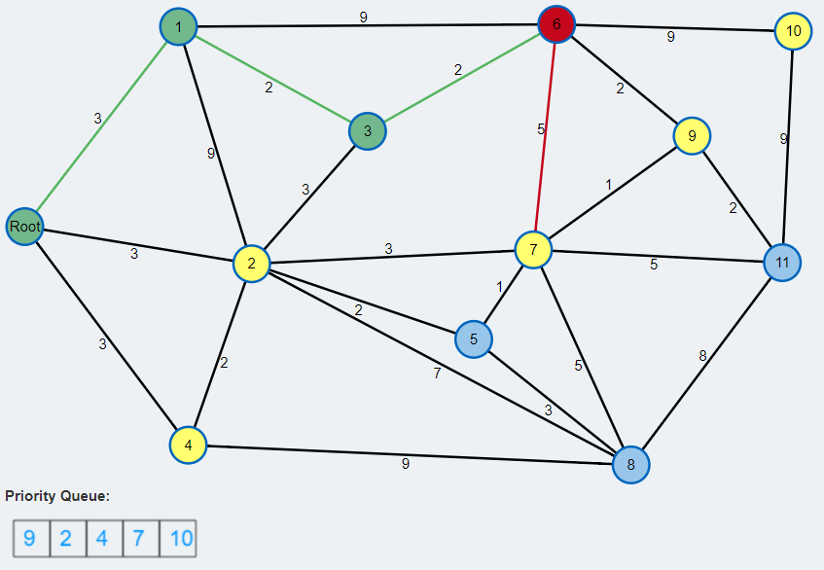

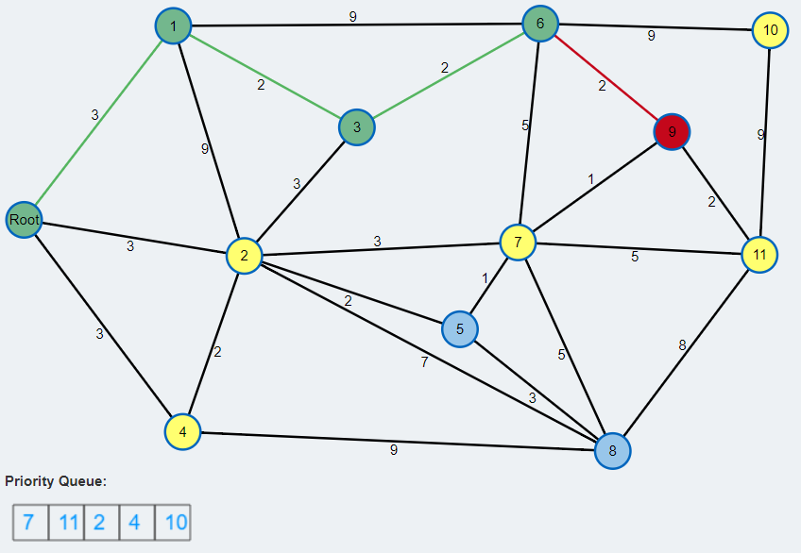

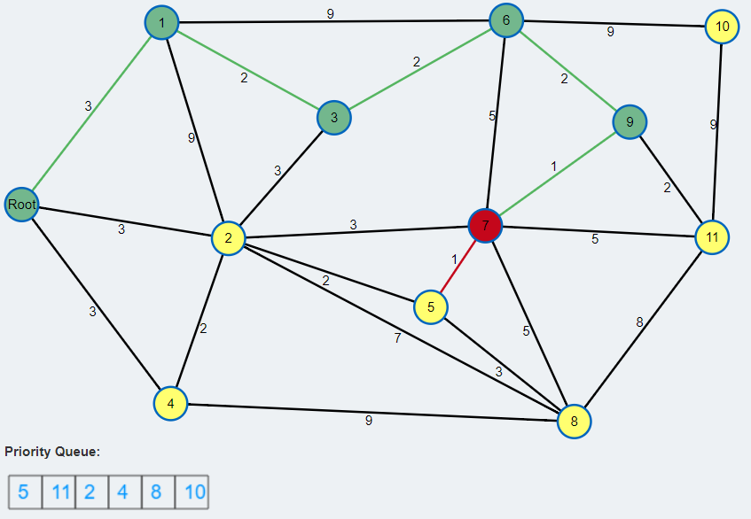

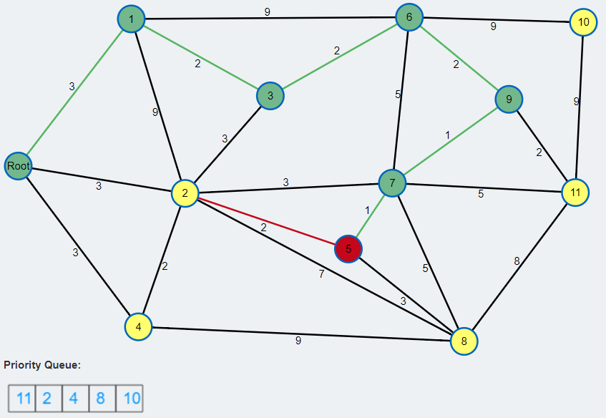

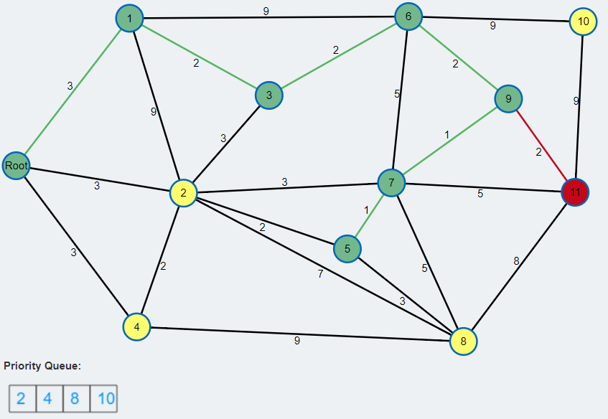

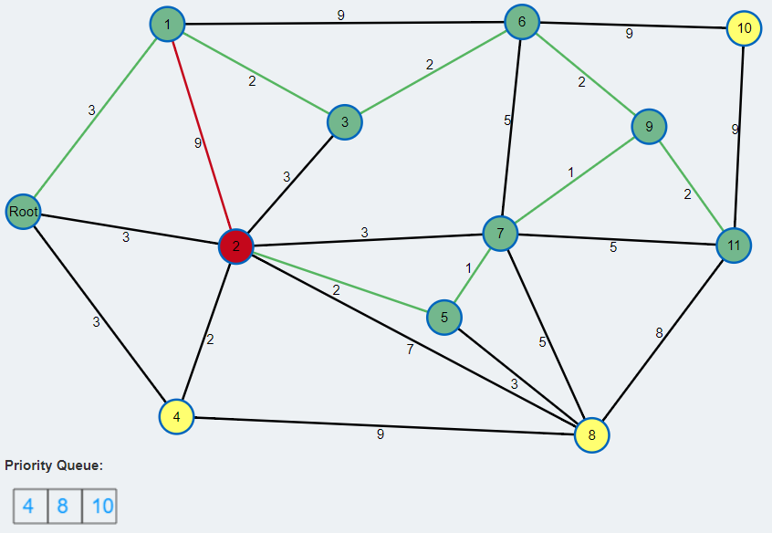

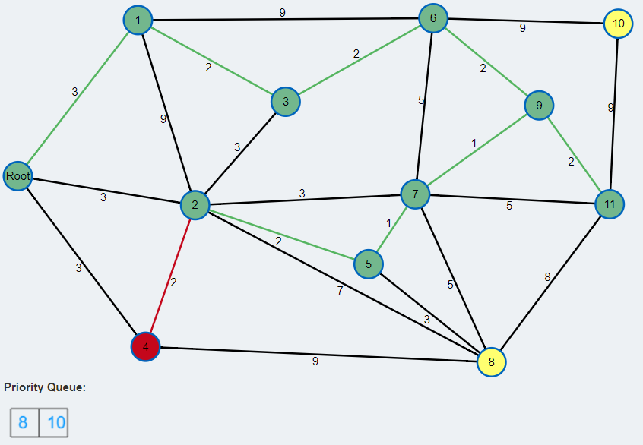

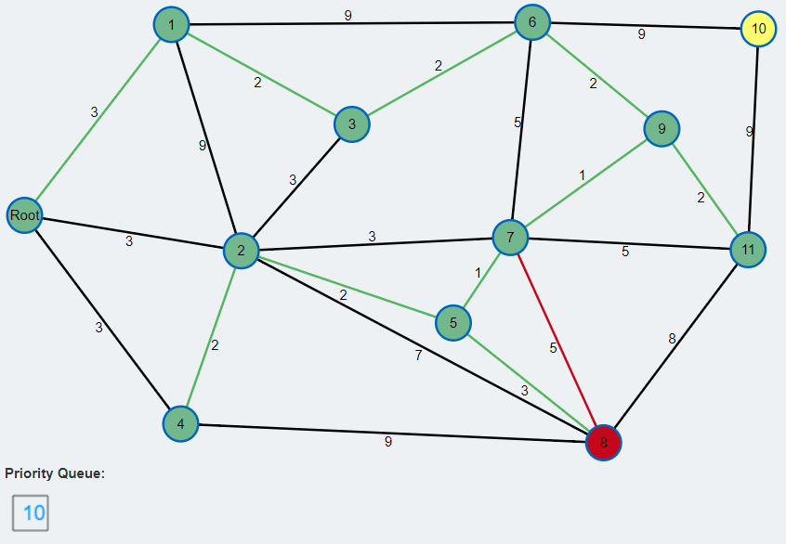

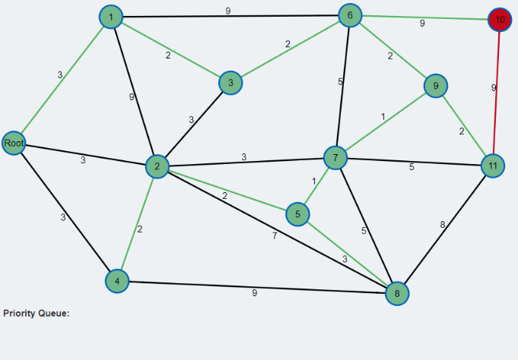

Una vez desencolado el último nodo de la cola y procesadas todas sus posibles aristas, habremos terminado el algoritmo.

Ejercicio 4



El primer paso para inicializar el algoritmo es seleccionar el nodo inicial que será añadido a la cola como se muestra:

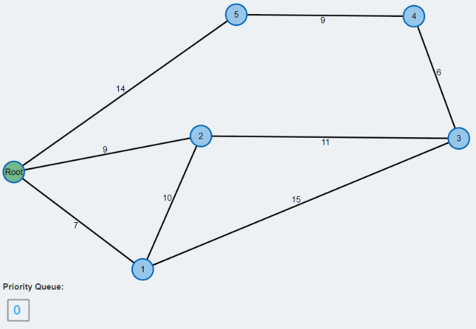

Se desencolará el nodo y se excitarán todas sus aristas con base a tres reglas, la primera es que si ya ha sido añadido al árbol de expansión mínimo, entonces se ignora dicha arista; en caso de no encontrarse en la cola de prioridad, el nodo se añadirá; por último, si ya se encuentra en la cola de prioridad pero la nueva arista tiene un menor valor a dicho nodo, se actualizará en la cola de prioridad.

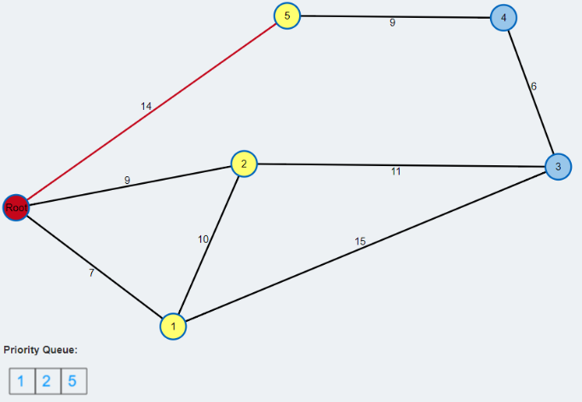

Una vez procesado, procederemos a desencolar el siguiente nodo y repetir el proceso hasta concluir con los nodos en la cola de prioridad.

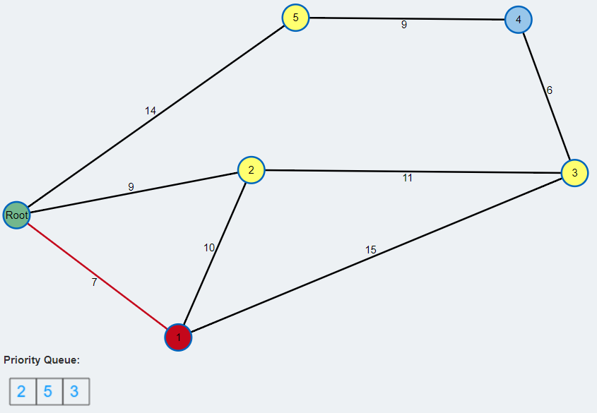

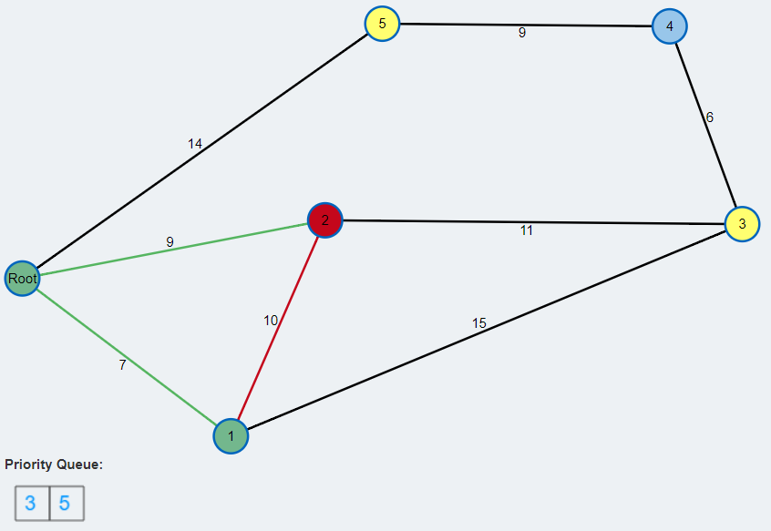

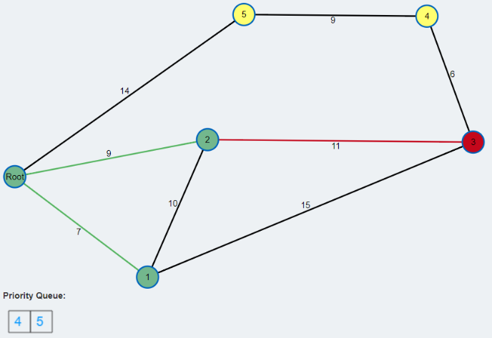

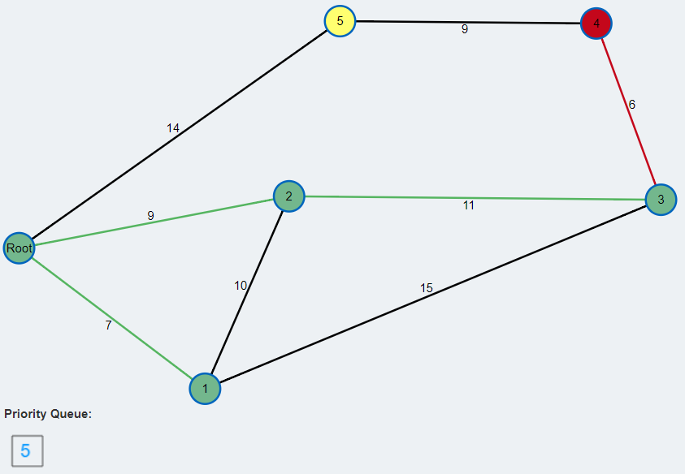

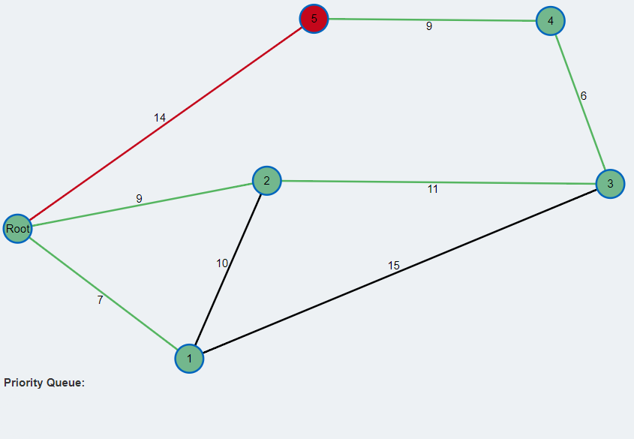

Una vez desencolado el último nodo de la cola y procesadas todas sus posibles aristas, habremos terminado el algoritmo.

Ejercicio 5



El primer paso para inicializar el algoritmo es seleccionar el nodo inicial que será añadido a la cola como se muestra:

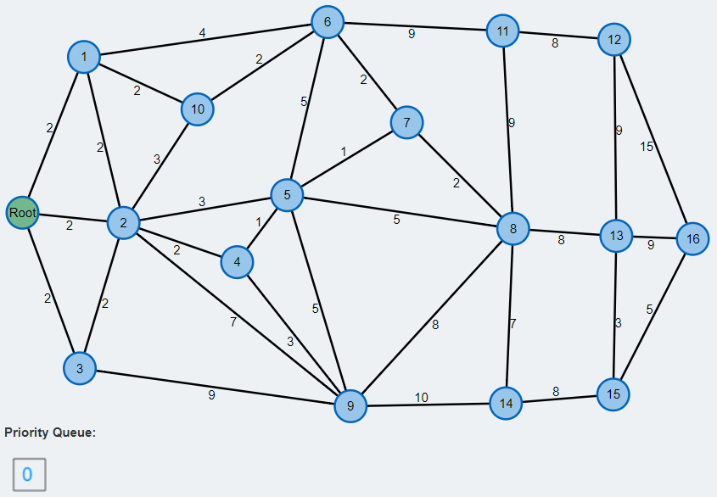

Se desencolará el nodo y se excitarán todas sus aristas con base a tres reglas, la primera es que si ya ha sido añadido al árbol de expansión mínimo, entonces se ignora dicha arista; en caso de no encontrarse en la cola de prioridad, el nodo se añadirá; por último, si ya se encuentra en la cola de prioridad pero la nueva arista tiene un menor valor a dicho nodo, se actualizará en la cola de prioridad.

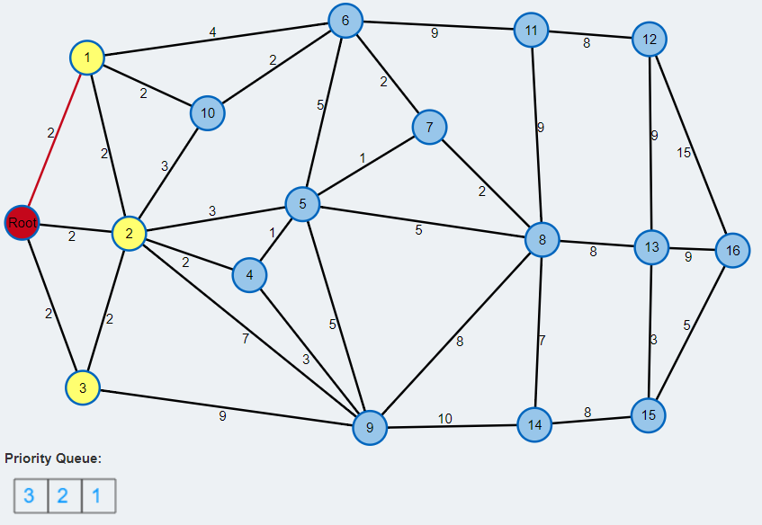

Una vez procesado, procederemos a desencolar el siguiente nodo y repetir el proceso hasta concluir con los nodos en la cola de prioridad.

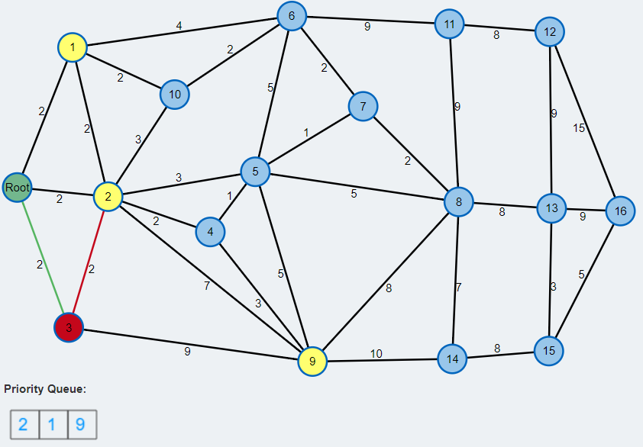

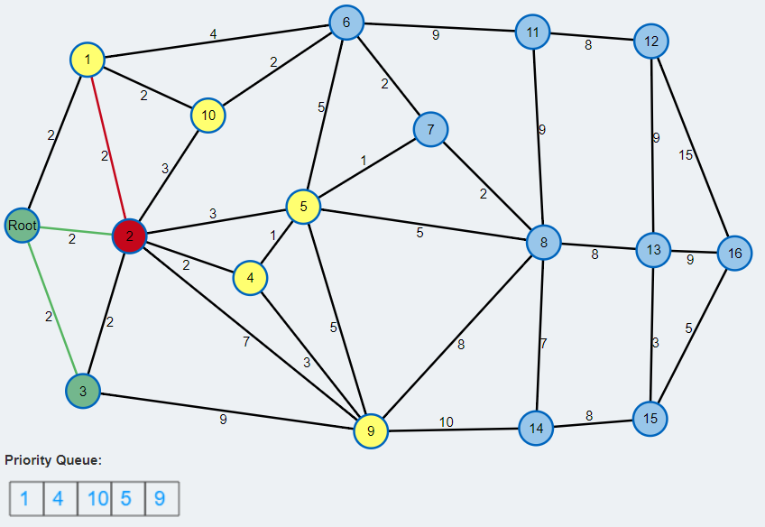

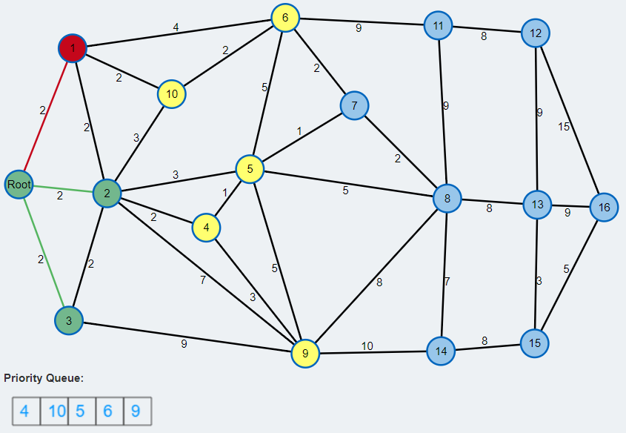

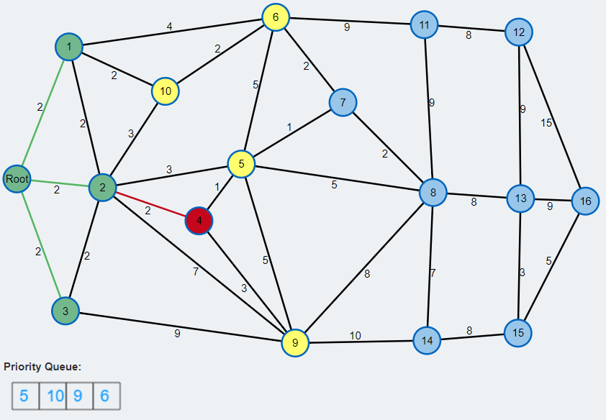

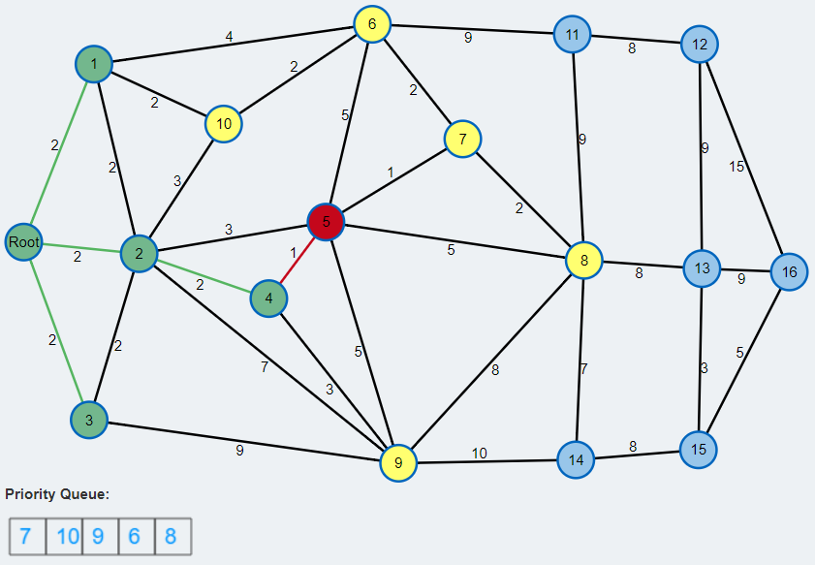

De manera análoga con las demás aristas, llegaremos a lo siguiente:

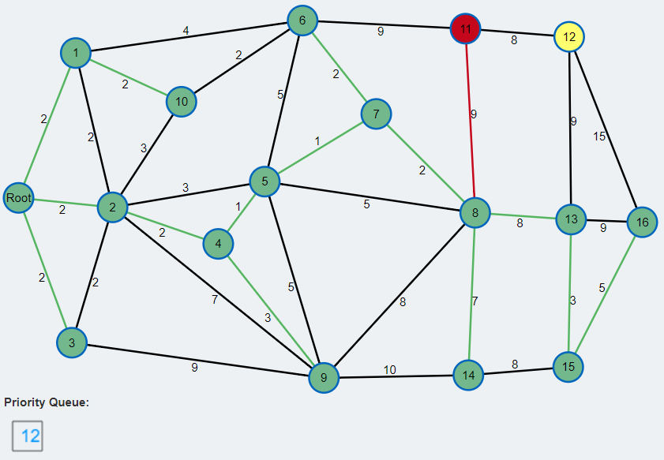

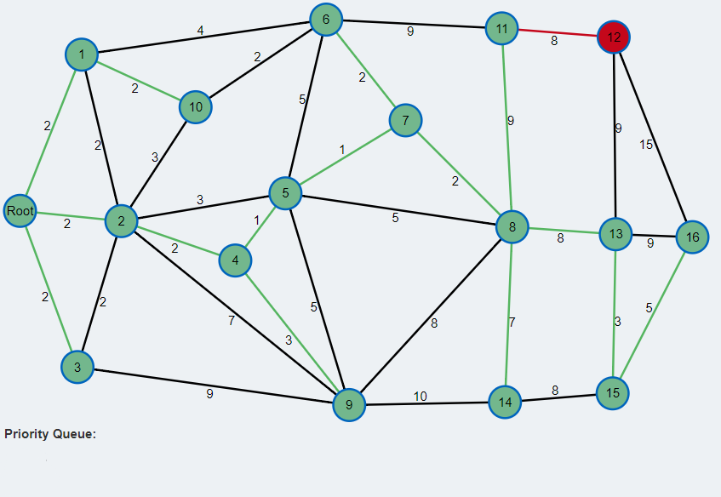

Una vez desencolado el último nodo de la cola y procesadas todas sus posibles aristas, habremos terminado el algoritmo.